А Д М И Н И С Т Р А Ц И Я
ЯРОСЛАВСКОГО МУНИЦИПАЛЬНОГО РАЙОНА
П О С Т А Н О В Л Е Н И Е

26.04.2019 № 799

Об утверждении проекта планировки и проекта межевания территории линейного объекта: «Внеплощадочная система технического водоснабжения»; местоположение - Ярославская область, Ярославский муниципальный район, Ивняковское сельское поселение, Некрасовское сельское поселение; «Автомобильная дорога - подъездная дорога к береговой насосной станции»; местоположение - Ярославская область, Ярославский муниципальный район, Некрасовское сельское поселение

Руководствуясь статьями 45, 46 Градостроительного кодекса Российской Федерации, учитывая материалы публичных слушаний (протоколы от 28.03.2018, заключения от 11.04.2018), Администрация района постановляет:
1. Утвердить основную часть проекта планировки территории «Внеплощадочная система технического водоснабжения»; местоположение – Ярославская область, Ярославский муниципальный район, Ивняковское сельское поселение, Некрасовское сельское поселение; линейного объекта: «Автомобильная дорога - подъездная дорога к береговой насосной станции»; местоположение - Ярославская область, Ярославский муниципальный район, Некрасовское сельское поселение (приложение 1).
2. Утвердить основную часть проекта межевания территории «Внеплощадочная система технического водоснабжения»; местоположение – Ярославская область, Ярославский муниципальный район, Ивняковское сельское поселение, Некрасовское сельское поселение; линейного объекта: «Автомобильная дорога - подъездная дорога к береговой насосной станции»; местоположение - Ярославская область, Ярославский муниципальный район, Некрасовское сельское поселение (приложение 2).
3. Опубликовать постановление в газете «Ярославский агрокурьер» и разместить на официальном сайте Администрации Ярославского муниципального района.
4. Контроль за исполнением постановления возложить на первого заместителя Главы Администрации ЯМР.
5. Постановление вступает в силу со дня опубликования.

Глава Ярославского
муниципального района Н.В. Золотников

ПРИЛОЖЕНИЕ 1
к постановлению
Администрации ЯМР
от 26.04.2019 № 799

ПОЛОЖЕНИЕ О РАЗМЕЩЕНИИ ЛИНЕЙНЫХ ОБЪЕКТОВ

Характеристики планируемых для размещения линейных объектов

1. Наименование, основные характеристики и назначение планируемых для размещения линейных объектов
Проектом предусматривается размещение на территории Ярославского муниципального района Ярославской области 2-х объектов, связанных с береговой насосной станцией (БНС), обеспечивающей техническое водоснабжение парогазовой установки теплоэлектроцентрали 450 мегаватт в г. Ярославле (ПГУ ТЭЦ 450 МВт в г. Ярославле). Один из линейных объектов является комплексом, включающем в себя 3 линейных объекта, обеспечивающих функционирование системы подачи воды из р. Волга в комплекс сооружений ТЭЦ, второй линейный объект - частная автомобильная дорога, расположенная на участке БНС, предназначенном для размещения береговой насосной станции, связывающая зону размещения станции с существующей транспортными путями.
Характеристики линейных объектов, планируемых к размещению на территории, представлены в таблицах 1 ,2.
ТАБЛИЦА 1

Наименование объекта | Основные характеристики |  |  | Назначение объекта
 | Наименование характеристики | Ед. изм. | Значение планируемое
1. "Внеплоща-дочная система технического водоснабжения" | Вид объекта недвижимости | -- | Комплекс | Комплекс инженерных коммуникаций, обеспечивающий подачу сырой воды для производствен-ных нужд из системы Горьковского водохранилища - р. Волга к действующей ПГУ-ТЭЦ 450 МВт в г. Ярославле
 | Кол-во входящих линейных объектов | шт. | 3
 | общая протяженность линейных объектов | м | 20185
 | Кол-во входящих площадных объектов | шт. | ----
 | Общая площадь площадных объектов | м2 | ----
1.1. Входящий в комплекс объект1  "Подземные полимерные водоводы добавочной  воды" | Вид объекта недвижимости | -- | Сооружение | Обеспечение подачи сырой воды от БНС к ПГУ-ТЭЦ 450 МВт в г. Ярославле
 | Категория (класс) | -- | 3 категория (п.7.4 СП 31.13330.2012)
 | Протяженность | м | 6780
 | Мощность | м3/сут. | 16305,6
 | Количество трубопроводов диаметр, материал труб | шт.  мм | 2 водовода  Диаметр 500 мм  Марка - ПЭ100 SDR11-500x45.4
 | Тип линии,  уровень напряжения | -- | -----
 | Перечень конструктивных элементов оказывающих влияние на безопасность | -- | Основной способ прокладки трассы - бесканальный, подземный. Прокладка трассы при пересечении с автомобильными дорогами осуществляется в футлярах
1.2. Входящий в комплекс  объект 2 - "Линии электро-снабжения 6 кВ" | Вид объекта недвижимости | -- | Сооружение | Электроснабжение БНС от РУ-6 кВ ПГУ-ТЭЦ 450 МВт в г. Ярославле
 | Категория (класс) | -- | 1 категория (п.1.2.18 ПУЭ 7 изд.)
 | Протяженность | м | 6840
 | Мощность |  | 626,6 кВт
 | Количество трубопроводов диаметр, материал | -- | -----
 | Тип линии,  уровень напряжения | -- | Две взаиморезервируемые линии питания 6кВ, марка кабеля АПвПут-зх150/25мм2
 | Перечень конструктивных элементов оказывающих влияние на безопасность | -- | Основной способ прокладки трассы - бесканальный, подземный. Прокладка трассы при пересечении с автомобильными дорогами осуществляется в футлярах
1.3. Входящий в комплекс  объект 3 - "Волоконно-оптический кабель связи" | Вид объекта недвижимости | -- | Сооружение | Организация каналов связи и передачи данных с БНС в рамках аппаратной связи ПГУ-ТЭЦ 450 МВт в г. Ярославле и БНС
 | Категория (класс) | -- | ----
 | Протяженность | м | 6565
 | Мощность | -- | -----
 | Количество трубопроводов диаметр, материал | -- | -----
 | Тип линии,  уровень напряжения | -- | Волоконно-оптический одномодовый кабель из 16 волокон марки ВОК-1
 | Перечень конструктивных элементов оказывающих влияние на безопасность | -- | Основной способ прокладки трассы - бесканальный, подземный. Прокладка трассы при пересечении с автомобильными дорогами осуществляется в футлярах
ТАБЛИЦА 2
Наименование объекта | Основные характеристики |  |  | Назначение объекта
 | Наименование характеристики | Ед. изм. | Значение планируемое
2. "Автомобиль-ная дорога - подъездная дорога к береговой насосной станции" | Вид объекта недвижимости | -- | Сооружение | Частная подъездная автомобильная дорога к БНС
 | Категория (класс) | -- | IVкласса (табл. 7.9 СП 37.13330.2012)
 | Протяженность | м | 390
 | Мощность -грузооборот, интенсивность движения,  Пропускная способность |  | До 5-ти автомобилей в сутки
 | Количество трубопроводов диаметр, материал | шт.  мм  -- | ----
 | Тип линии,  уровень напряжения | -- | ----
 | Перечень конструктивных элементов оказывающих влияние на безопасность | -- | ----

2. Перечень субъектов Российской Федерации, перечень муниципальных районов, городских округов в составе субъектов Российской Федерации, перечень поселений, населенных пунктов, внутригородских территорий городов федерального значения, на территориях которых устанавливаются зоны планируемого размещения линейных объектов
Предполагаемые к размещению в рамках проекта объекты располагаются на территории Российской федерации следующим образом:
ТАБЛИЦА 3
Наименование | Субъект РФ | Муниципальный район | Сельское поселение | Населенные пункты
1. "Внеплощадочная система технического водоснабжения" | Ярославская область | Ярославский | Ивняковское | -----
 |  |  | Некрасовское | -----
2. "Автомобильная дорога - подъездная дорога к береговой насосной станции" | Ярославская область | Ярославский | Некрасовское | -----

Протяженность предполагаемых к размещению в рамках проекта объектов распределена следующим образом:
ТАБЛИЦА 4
Наименование | Субъект РФ | Муниципальный район | Поселение | Протяженность
1. "Внеплощадочная система технического водоснабжения" | Ярославская | Ярославский | Ивняковское | 7285
 |  |  | Некрасовское | 12900
В том числе:
1.1. "Подземные полимерные водоводы добавочной воды" | Ярославская | Ярославский | Ивняковское | 2485
 |  |  | Некрасовское | 4295
1.2. "Линии  электроснабжения  6 кВ" | Ярославская | Ярославский | Ивняковское | 2530
 |  |  | Некрасовское | 4310
1.3. "Волоконно-оптический кабель связи" | Ярославская | Ярославский | Ивняковское | 2270
 |  |  | Некрасовское | 4295
2. "Автомобильная дорога - подъездная дорога к береговой насосной станции" | Ярославская | Ярославский | Некрасовское | 390
Перечни координат характерных точек
1. Перечень координат характерных точек границ зон планируемого размещения линейных объектов
Линейный объект "Внеплощадочная система технического водоснабжения" располагается в границах зоны планируемого размещения с координатами согласно нижеприведенной ТАБЛИЦЕ 5. Площадь зоны планируемого размещения объекта "Внеплощадочная система технического водоснабжения" составила 55716 м2. Линейный объект "Автомобильная дорога- подъездная дорога к береговой насосной станции" располагается в границах зоны планируемого размещения с координатами согласно ТАБЛИЦЕ 6. Площадь зоны планируемого размещения объекта составила 6615 м2.
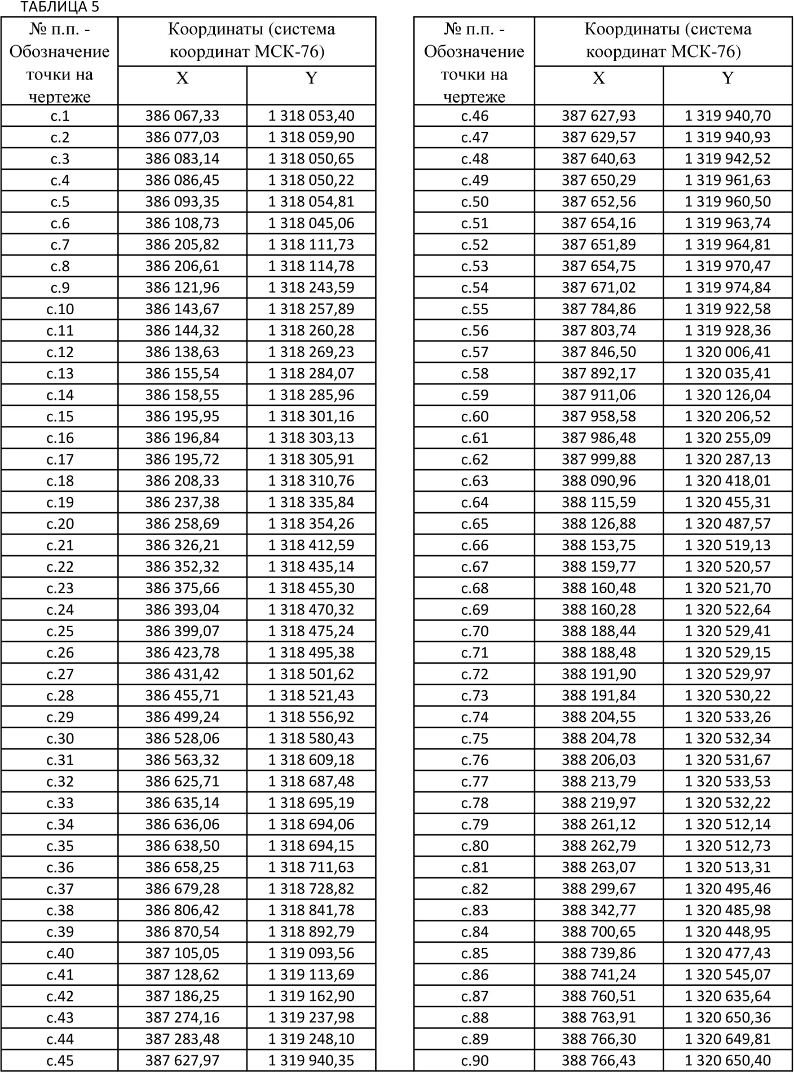
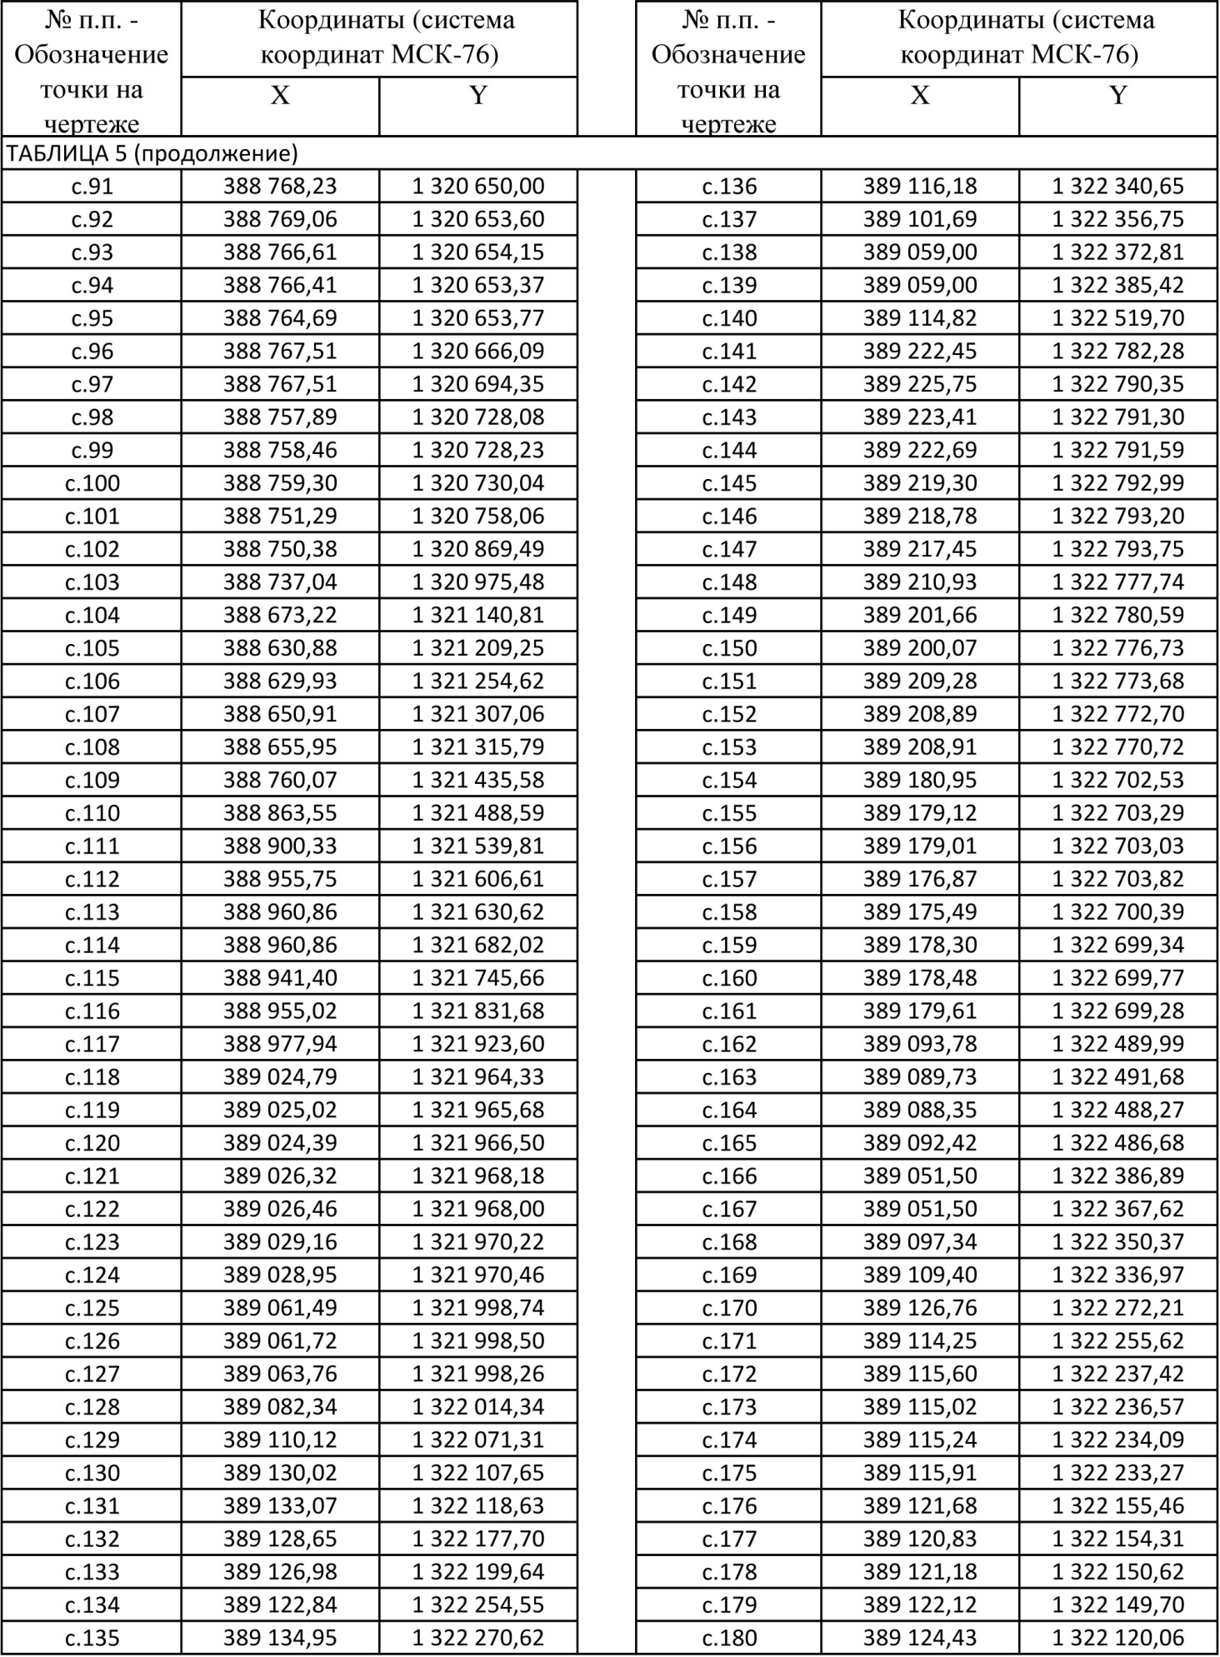
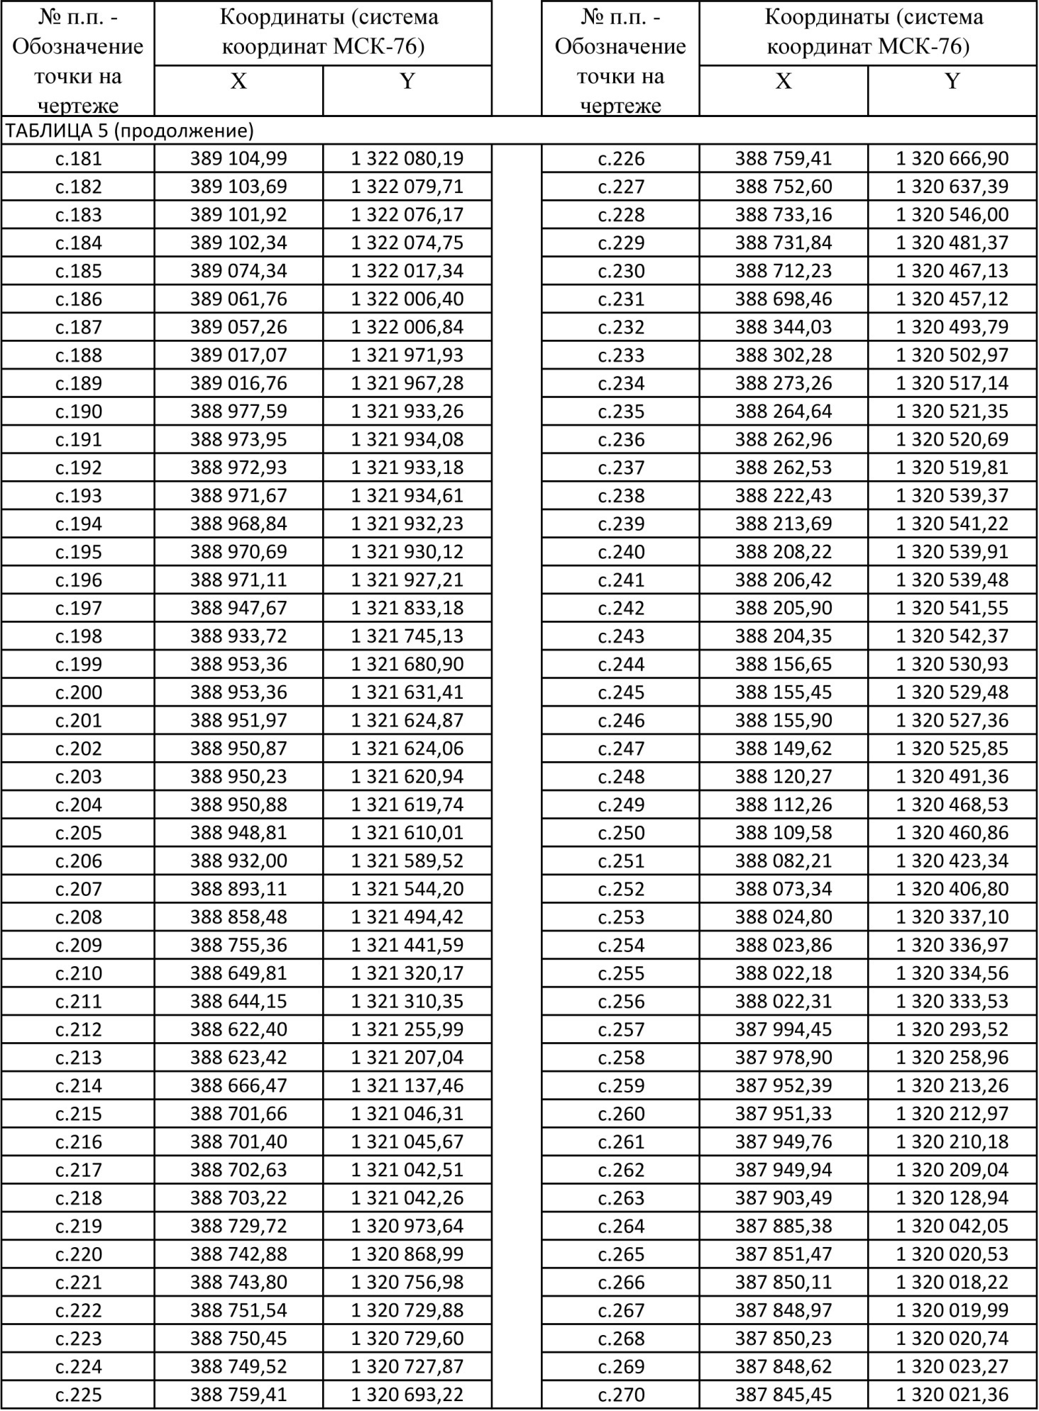
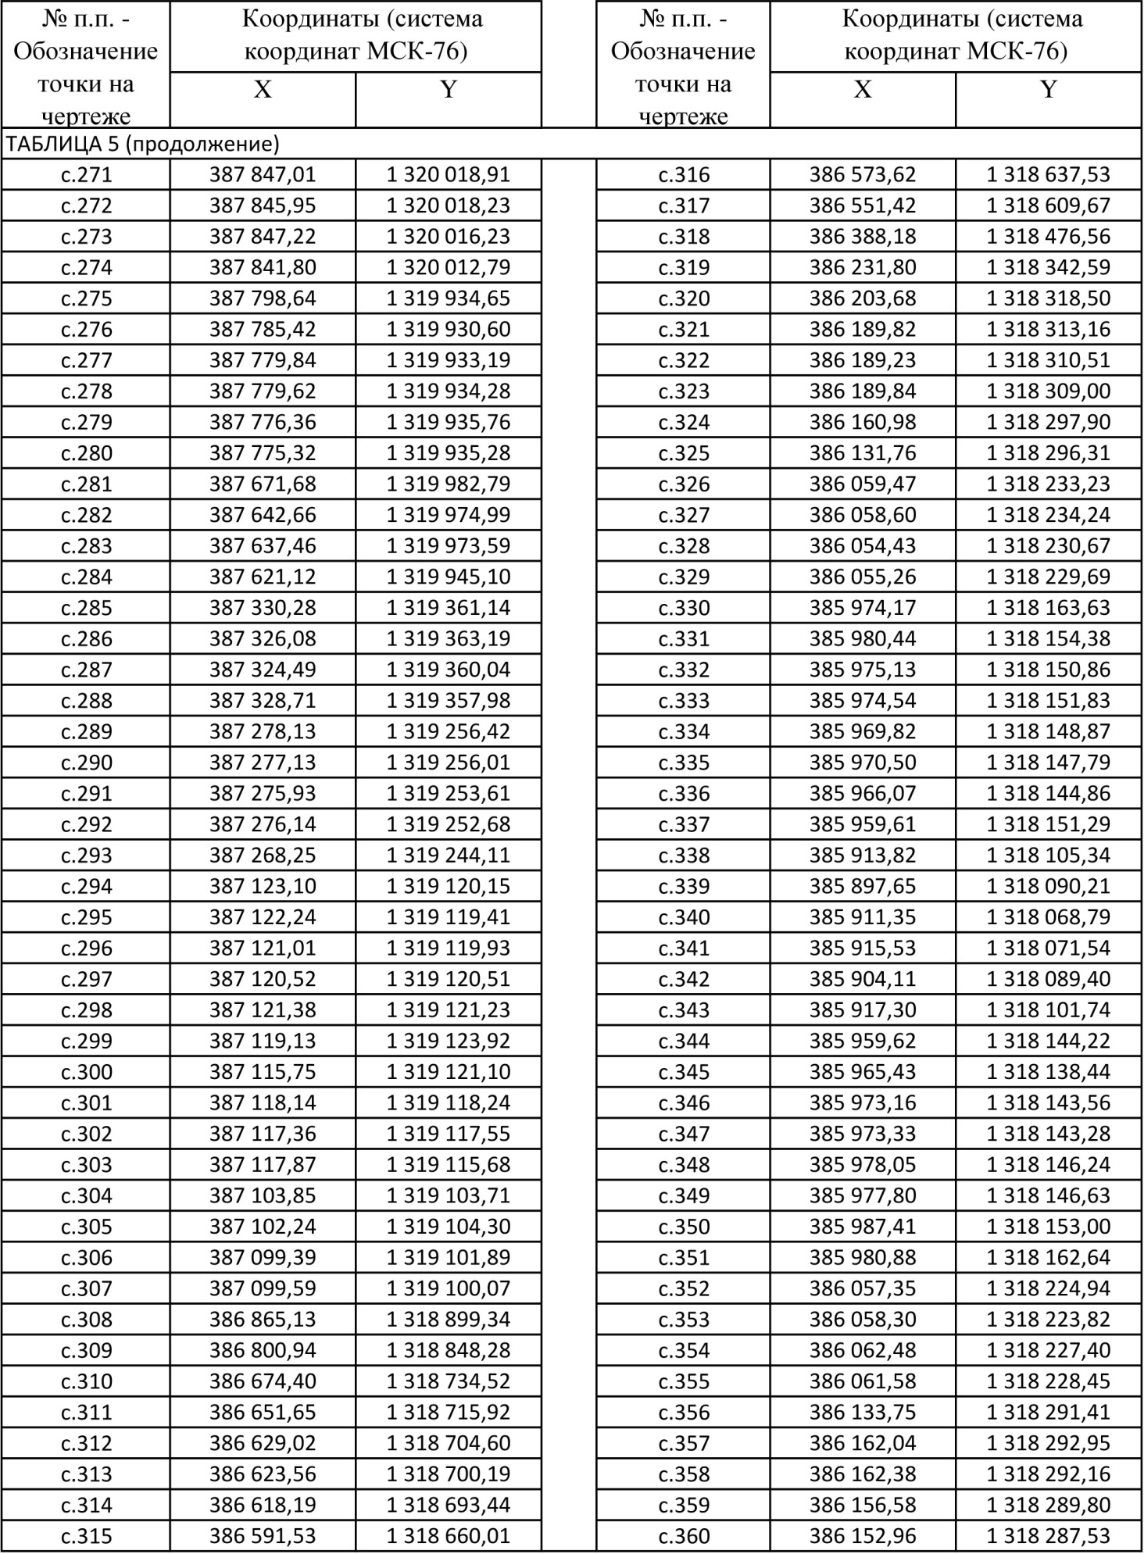
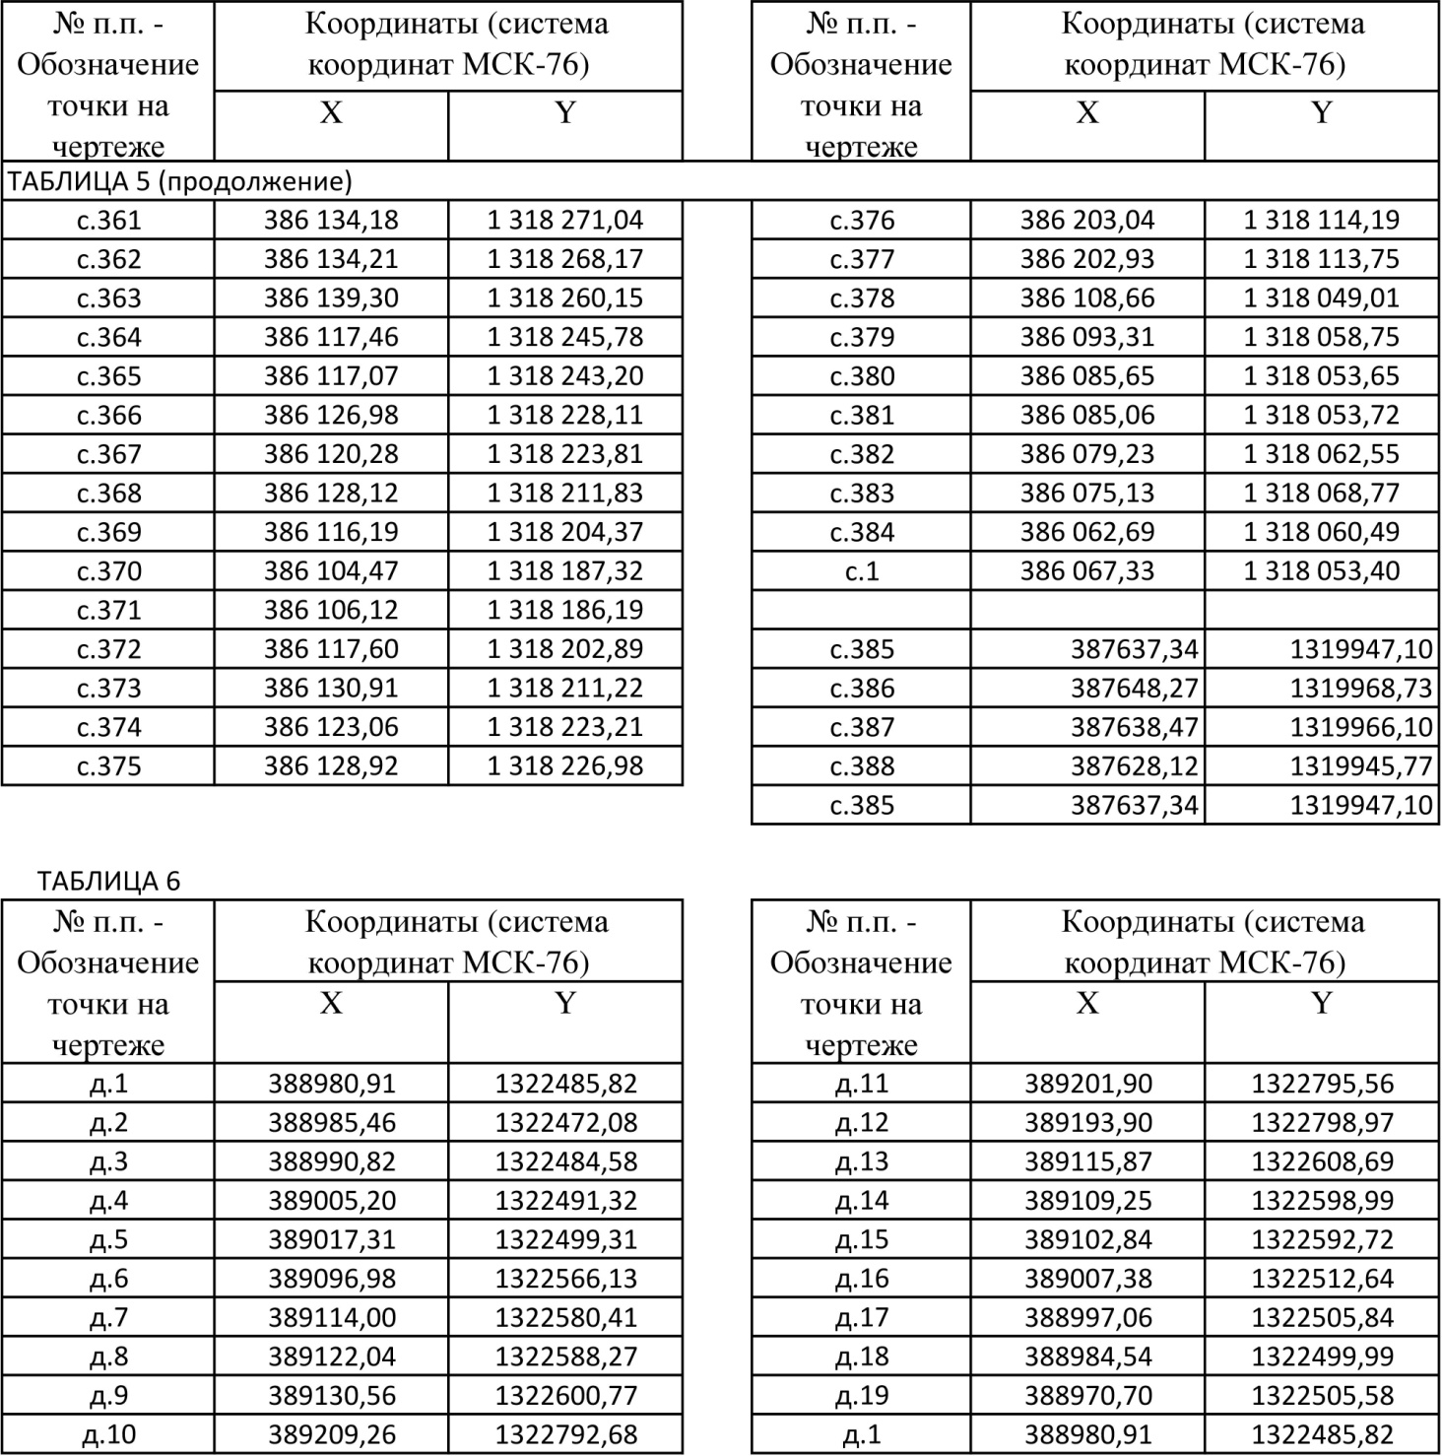

2. Перечень координат характерных точек границ зон планируемого размещения линейных объектов, подлежащих переносу (переустройству) из зон планируемого размещения линейных объектов
Перечень не приводится ввиду отсутствия линейных объектов, подлежащих переносу (переустройству) из зон планируемого размещения линейных объектов

3 Предельные параметры разрешенного строительства, реконструкции объектов капитального строительства, входящих в состав линейных объектов в границах зон их планируемого размещения
3.1. Предельное количество этажей и (или) предельная высота объектов капитального строительства, входящих в состав линейных объектов, в границах каждой зоны планируемого размещения таких объектов
В состав планируемых к размещению линейных объектов не входят площадные объекты капитального строительства, имеющие этажность, предельная высота для сооружений линейных объектов наземного или подземного расположения не устанавливается.

3.2. Максимальный процент застройки каждой зоны планируемого размещения объектов капитального строительства, входящих в состав линейных объектов
Максимальный процент застройки каждой зоны определяется как отношение площади зоны планируемого размещения объекта капитального строительства, входящего в состав линейного объекта, которая может быть застроена, ко всей площади этой зоны.
В состав планируемого к размещению линейного объекта "Внеплощадочная система технического водоснабжения"не входят площадные объекты капитального строительства, трасса всех линейных объектов комплекса прокладываются подземным способом, поэтому наземное позиционирование, имеют только части сооружений являющиеся камерой или колодцем, площадь таких частей по трассе дает процент ничтожно малый по сравнению с площадью общей зоны размещения объекта.
ТАБЛИЦА 7
Площадь зоны размещения | Кв.м | 55716
Размеры наземных частей камер и колодцев в среднем | D (мм) | 1500
Максимальная площадь наземных частей | Кв.м | 2
Количество на трассе камер/колодцев | Шт. | 33
Итоговая площадь наземных частей | Кв.м | 66
Средняя площадь с учетом полных габаритов камер/колодцев и отступа от наружной огораживающей конструкции в 1 м | Кв.м | 23.97
Итоговая площадь с учетом габаритов сооружений камер/колодцев | Кв.м | 791
Процент застройки по наземным частям | % | Менее 0.1 %
Процент застройки по полным габаритам | % | Менее 1.42 %
В состав планируемого к размещению линейного объекта "Автомобильная дорога -подъездная дорога к береговой насосной станции" входит только сам объект капитального строительства - сооружение автодорожного полотна.
ТАБЛИЦА 8
Тип | Ширина сооружения | Протяженность сооружения | Занимаемая Площадь в пределах зоны планируемого размещения
Автодорожное полотно с кюветами | 14.5 | 390 | 5655 м2
ИТОГО площадь застройки ПО ЗОНЕ |  |  | 5655 м2
Площадь зоны | 6615 | Процент застройки | 85,5 %

3.3. Минимальные отступы от границ земельных участков в целях определения мест допустимого размещения объектов капитального строительства, которые входят в состав линейных объектов и за пределами которых запрещено строительство таких объектов, в границах каждой зоны планируемого размещения объектов капитального строительства, входящих в состав линейных объектов
В рамках проекта предполагается сформировать земельные участки, предназначенные для эксплуатации линейных объектов предполагаемых к размещению. С учетом требований п. 8 ст. 90 Земельного кодекса РФ границы таких земельных участков будут сформированы таким образом, что будут включать только наземные части линейных объектов планируемых к строительству.
Участок предназначенный для размещения и эксплуатации линейного объекта "Внеплощадочная система технического водоснабжения" состоит из 29 контуров, в границах которых размещены наземные части сооружения (4 камеры/колодца расположены на основной площадке строительства ПГУ ТЭЦ )
Минимальный отступ от границ предполагаемых к формированию земельных участков устанавливается размером 1м, обеспечивающих сохранность наземных частей сооружения, при производстве сельскохозяйственных работ.
Участок, предназначенный для размещения и эксплуатации линейного объекта "Автомобильная дорога", сформирован и относится к категории земель промышленности, энергетики, транспорта. Зона планируемого размещения автодороги входит в границы данного участка. Минимальный отступ от границ земельного участка, обеспечивающий возможность размещения на участке откоса и дренажной канавы и определяющий размещение наземной части сооружения автодороги, устанавливается размером 1 м.

4. Требования к архитектурным решениям объектов капитального строительства, входящих в состав линейных объектов, в границах каждой зоны планируемого размещения таких объектов, расположенной в территории исторического поселения федерального или регионального значения
Часть не разработана т.к. территория планирования не затрагивает границы территории исторических поселений федерального или регионального значения.

5. Информация
5.1. Информация о необходимости осуществления мероприятий по сохранению объектов культурного наследия от возможного негативного воздействия в связи с размещением линейных объектов
Пункт 1. части ПП2.5. не разработан, т.к. на территория планирования объекты культурного наследия отсутствуют, и на территорию планирования не распространяются охранные зоны таких объектов.

5.2. Информация о необходимости осуществления мероприятий по защите сохраняемых объектов капитального строительства, существующих и строящихся на момент подготовки проекта планировки территории, а также объектов капитального строительства, планируемых к строительству в соответствии с ранее утвержденной документацией по планировке территории, от возможного негативного воздействия в связи с размещением линейных объектов
Информация в отношении планируемого к размещению линейного объекта "Внеплощадочная система технического водоснабжения" приведена в таблице, систематизированной по типам существующих объектов капитального строительства.
ТАБЛИЦА 9
Тип объектов |  | Кол-во пересе-чений трасс | Мероприятия по защите сохраняемых объектов капитального строительства
№ п.п. | Наименование
1 | Сооружение промышленного назначения | 1 | Объекты располагаются вблизи с зоной размещения объекта, при производстве работ проект организации строительства не должен затрагивать территорию, расположенную ближе, чем 5 м от данных объектов, за исключением зданий, к которым идет техническое присоединение линейных объектов
2 | Здание не жилое | 4
3 | Сооружение дорожного транспорта - автодороги областного районного и местного значения | 4 | При пересечении с объектами транспорта прокладка трассы осуществляется в футлярах, для строительства планируется использовать метод прохождения проколом под существующим объектом транспорта, без нарушения конструктивных элементов существующего сооружения
4 | Иные сооружения дорожного транспорта | 3
5 | Сооружение ж/д транспорта | 1
6 | Сооружение сетей электроснабжения на опорах | 6 | Размещение планируемого линейного объекта не затрагивает сооружений опор существующих линий электропередач, при производстве работ собственникам и эксплуатирующим организациям направляется уведомление о работах, проводимых в охранной зоне ЛЭП.
7 | Сооружение кабельной линий связи | 7 | При пересечении с объектами прокладка трассы осуществляется на разных уровнях с существующим объектом, существующая и проектируемая трасса увязываются проектной документацией с учетом вертикальной планировки, при необходимости проектом строительства будет предусмотрено прохождение планируемой трассы в футлярах, или работы по укреплению элементов существующих сооружений
8 | Сооружение кабельных сетей электроснабжения | 1
9 | Сооружение сетей водоотведения | 5
10 | Сооружения водоснабжения | 1
11 | Сооружение сетей водоснабжения | 3
12 | Сооружение сетей газоснабжения | 6
13 | Сооружение сетей мелиорации | 2 | При пересечении с объектами прокладка трассы осуществляется на уровне заглубления, обеспечивающем функционирование объекта мелиорации с учетом уровня грунтовых вод

Информация в отношении планируемого к размещению линейного объекта "Автомобильная дорога" приведена в ТАБЛИЦЕ 10
Тип объектов |  | Кол-во пересечений трасс | Мероприятия по защите сохраняемых объектов капитального строительства
№ п.п. | Наименование
1 | Иные сооружения дорожного транспорта | 1 | Трасса планируемого объекта присоединятся к существующему объекту транспортной сети муниципального района и г. Ярославль, реконструкция существующего объекта не предусматривается, присоединения дороги происходит в одном уровне.

5.3. Информация о необходимости осуществления мероприятий по охране окружающей
Мероприятия по охране и рациональному использованию земельных ресурсов и почвенного покрова
На период строительства должны быть предусмотрены следующие мероприятия по охране земель и почв участка строительства и прилегающей территории:
- до начала проведения земляных работ плодородный слой почвы, подлежащий снятию с затрагиваемых площадей, срезается в талом состоянии, перемещается во временный отвал для использования его в последующем, возможно при благоустройстве и озеленении территории;
- при снятии, складировании и хранении растительного грунта должны приниматься меры, исключающие ухудшение его качеств (смешивание с нижележащим подстилающим грунтом, загрязнение жидкостями или материалами и др.), а также предотвращающие размыв и выветривание складированного растительного грунта;
- обязательное соблюдение границ территории, отведенной под строительство;
- оптимизация сроков производства земляных работ, применение максимально возможных мер по сокращению количества отходов и потерь в строительстве;
- содержание территории стройплощадки в надлежащем санитарном состоянии;
Данные решения позволят исключить возможность загрязнения почв, а также поверхностных и подземных вод при строительстве объекта.
Перечень мероприятий по предотвращению негативного воздействия на подземные и поверхностные воды, мероприятий по охране поверхностных и подземных вод.
При проведении строительства должны быть предусмотрены следующие мероприятия:
- осуществление контроля за соблюдением требований Водного Кодекса РФ при производстве работ в водоохраной зоне и прибрежной защитной полосе р. Волги.
- применяется бестраншейный метод прокладки водоводов добавочной воды при пересечении водных объектов - р. Нора, руч. Галка, руч. без названия;
- в связи с высоким уровнем грунтовых вод для снижения уровня грунтовых вод при устройстве земляных работ проектной документацией предусматривается устройство открытого водоотлива, работы по устройству открытого водоотлива должны быть включены в проект производства работ, предусматривающий что обратная засыпка производится инертными не загрязненными материалами - песок, щебень, минеральный грунт;
Мероприятия по охране объектов растительного и животного мира и среды их обитания, мероприятия по охране Краснокнижных видов растений и животных
К приоритетным направлениям работы по сохранению биологического и ландшафтного разнообразия региона относятся:
- охрана и восстановление численности редких и исчезающих видов животных и растений, в первую очередь занесенных в Красную книгу;
- неистощительное использование биоресурсов;
- охрана среды обитания животных, произрастания растений;
- инструктаж персонала в области вопросов, касающихся сохранения биологического и ландшафтного разнообразия.
В целях снижения негативных последствий воздействий на животный и растительный мир рекомендуются следующие мероприятия:
- максимальное снижение повреждения почвы и растительного покрова для обеспечения сохранности мест обитания животных;
- запрещение применения технологий и механизмов, которые могут вызвать массовую гибель объектов животного мира;
- соблюдение правил пожарной и санитарной безопасности, введение ограничений на посещения участков, расположенных за контуром землеотвода, с разведением костров, вырубкой кустарников; запрещение отлова и уничтожения мелких животных и земноводных (ящериц и др.);
- мероприятия по охране почвенного покрова;
- удаление и пересадка зеленых насаждений при обязательном согласовании с администрациями сельских поселений, на территории которых проводятся работы по удалению объектов растительного мира;
- в случае необходимости выполнить расчет компенсации за ущерб, наносимый зеленому фонду;
- озеленение территории БНС и рекультивация земель затронутых строительством;
В пределах изученной территории отмечен один редкий и охраняемый вид – земляника зеленая(Fraqariaviridis). Этот вид занесен в Красную книгу Ярославской области. Земляника зеленная на участке изысканий представлена одной популяцией, расположенной по краю сенокосных лугов в пределах террасового комплекса реки Волги. Краснокнижных видов животных, редких и охраняемых видов наземных позвоночных, в районе расположения БНС и трассы водовода не обнаружено («Технический отчет по результатам инженерно-экологических изысканий»), мероприятия по их охране не требуются.
Мероприятия по сбору, использованию, обезвреживанию, транспортировке и размещению опасных отходов
Предусмотреть следующие мероприятия:
- предусмотреть организованные места временного накопления отходов производства, не допускать временное хранение отходов вне территории временного использования в период строительства;
- не допускать загрязнения и захламления прилегающих территорий в период ведения работ;
- организовать передачу отходов производства и потребления на переработку, обезвреживание или захоронение специализированным организациям, имеющим соответствующую лицензию.
Мероприятия по снижению негативного воздействия на окружающую среду при работе со строительной техникой.
Для снижения негативного воздействия на атмосферный воздух при проведении работ по строительству предусматриваются следующие мероприятия:
- использование качественного топлива;
- обеспечение своевременного ремонта и технического обслуживания транспортных средств, что обеспечивает полное сгорание топлива, снижает его расход, значительно уменьшает выброс токсичных веществ;
- на периоды вынужденного простоя или технического перерыва выключение двигателей строительной техники;
- при перевозке строительного мусора, неликвидных конструкций и материалов закрытие верха кузовов автосамосвалов и грузовиков пыленепроницаемым покрытием;
- обеспечение регулярного диагностического контроля состава выхлопных газов транспортных средств и специальной техники, задействованных для доставки материально-технических ресурсов в зону работ и вывоза отходов;
Для снижения негативного воздействия на почвенный покров и поверхностные и подземные воды предусмотрено:
- при эксплуатации строительных машин, механизмов, транспортных средств и другого оборудования не допускается загрязнение территории строительства горючесмазочными материалами и другими отходами, сжигание мусора, закапывание браковочных изделий и конструкций;
- запрещение заправки строительной техники горюче-смазочными материалами в зоне строительных работ, что предотвращает загрязнение почвы горюче-смазочными материалами;
- запрещение эксплуатации строительных машин, имеющих течи горючесмазочных материалов;
- организация пункта технического осмотра на специально оборудованной с учётом требований природоохранного законодательства объединённой базе строительномонтажных и транспортных машин.
При передвижении техники соблюдаются требования:
- не допускается передвижение машин по растительному покрову и посевам, наезд на деревья и складирование конструкций на насаждения;
- движение строительной техники вне оборудованной стройплощадки осуществляется только по существующим и специально оборудованным временным автомобильным проездам.
Строительство не должен оказывать негативного воздействия на окружающую среду и на близлежащие территории. Охрана окружающей среды в зоне строительства должна осуществляется в соответствии с действующими нормативными правовыми актами. Проведение мониторинга качества окружающей среды и уровней вредных физических воздействий на границе ближайших нормируемых территорий должно осуществляться согласно запланированного графика, в том числе и в период эксплуатации объекта.

6. Информация о необходимости осуществления мероприятий по защите территории от чрезвычайных ситуаций природного и техногенного характера, в том числе по обеспечению пожарной безопасности и гражданской обороне.
6.1. Исходные данные для определения о необходимости осуществления мероприятий.
Инженерно-технические мероприятия гражданской обороны (ГО) в Российской Федерации разрабатываются и проводятся с учетом категорий объектов по ГО.
Категорирование объектов по ГО осуществляется в порядке, определяемом постановлением Правительства Российской Федерации от 19 сентября 1998 г. № 1115 «О порядке отнесения организаций к категориям по гражданской обороне» и приказом МЧС России от 11.09.2012 № 536 ДСП «Об утверждении показателей для отнесения организаций к категориям по гражданской обороне в зависимости от роли в экономике государства или влияния на безопасность населения»
Проектируемые объекты расположены вблизи и заходят на площадки предприятия "ПГУТЭЦ 450 МВт в г. Ярославле", данное предприятие в соответствии с приказом МЧС России от 11.09.2012 № 536 ДСП «Об утверждении показателей для отнесения организаций к категориям по гражданской обороне в зависимости от роли в экономике государства или влияния на безопасность населения», относится ко второй категории по ГО. По направлению на северо-запад от трассы объектов расположен г. Ярославль, отнесенный к I группе по ГО. В соответствии с требованиями СП 165.1325800.2014, проектируемые объекты в зоны возможных опасностей от города Ярославль не попадает.
Проектируемые объекты, планируемые к размещению, являются стационарными. Основное предприятие «ПГУ-ТЭЦ 450 МВт в г. Ярославле», для обеспечения нужд которого предназначены планируемые к размещению объекты, работу в особый период прекращает. Проектируемые объекты не относится к объектам использования атомной энергии(в том числе ядерным установкам, пунктам хранения ядерных материалов и радиоактивных веществ, пунктам хранения радиоактивных отходов), опасным производственным объектам, особо опасным, технически сложным, уникальным объектам и объектам гражданской обороны. В соответствии с пунктом 10.2 СП 165.1325800.2014, проектируемый объект маскировочным мероприятиям не подлежит. Характер деятельности не предполагает возможности переноса объектов или деятельности их проектируемых элементов в военное время в другое место. Демонтаж сооружений и технологического оборудования в короткие сроки технически не осуществим и экономически не целесообразен. В период мобилизации и в военное планируемы к размещению объекты самостоятельной опасности не представляют, прекращение их деятельности предусматривается в рамках остановки деятельности основного предприятия.
Из анализа данных, приведенных в «Атласе природных и техногенных опасностей и рисков возникновения чрезвычайных ситуаций в Российской Федерации» следует, что частоты возникновения возможных опасных природных процессов согласно СНиП 22-01-95 для района расположения проектируемого объекта характеризуются следующими многолетними показателями согласно ТАБЛИЦЕ 11

№ п.п. | Опасное явление и его характеристики | Степень оценки риска возникновения явления или основные показатели фактора
1 | землетрясения 1 балл с интенсивностью по шкале «MSK-64» 5 и менее баллов - | незначительно опасный риск
2 | Сели | Неселеопасная территория
3 | Оползневые явления характеристика последствий- незначительные повреждения сооружений, редкие разрушения сетей | от 5 до 20раз в 100 лет - малоопасный риск
4 | просадок лессовых грунтов незначительная, характеристика последствий – единичные мелкие трещины и незначительные перекосы в зданиях и сооружениях | незначительно опасный риск
5 | проявления карста при техногенном воздействии | территория возможного появления
6 | локальные геокриологических процессы | Территория опасных и умеренно опасных процессов
7 | продолжительность наледного периода  распространение многолетнемерзлых пород  тип рельефа  воды, из которых образуются наледи  средняя мощность наледей  максимальная мощность наледей | от 30 до 180 дней  длительное и глубокое, равнинный  поверхностные  0,25 м,  0,8 м;
8 | разрушения побережий, охватывающие большую часть периметра водохранилищ и приводящие к крупным потерям | опасный риск
9 | овражные эрозии; | зона средней эрозии
10 | образование гололедно - изморозевых явлений | более 1,0 раз в год - высокий риск
11 | образование сильного тумана видимостью менее 100 м | от 1,0 до 10,0 раз в год - высокий риск
12 | климатические экстремумы:  максимальное суточное количество осадков 50 мм и более  возникновение резких перепадов температуры  возникновение экстремально низких температур воздуха  возникновение экстремально высоких температур воздуха | с вероятностью 1 и более раз в 10 лет;  от 0,1 до 1,0 раз в год - средний риск;  более 1,0 раз в год - высокий риск;  более 1,0 раз в год - высокий риск
13 | наземный мониторинг – обнаружение и подавление пожаров | наземные средства
14 | повторяемость осадков с градом | более 1,0 раз в год - высокий риск
15 | повторяемость гроз и молний | более 1,0 раз в год -высокий риск
16 | повторяемость сильных дождей | более 1,0 раз в год - высокий риск
17 | повторяемость метелей | от 0,1 до 1,0 один раз в год - средний риск
18 | повторяемость сильных снегопадов | более 1,0 раз в год - высокий риск
19 | величина снеговой нагрузки | возможна 1 раз в 20 лет – от 1,5 до 2,0 кПа - средний риск
20 | среднемноголетний объем снегоотложений | от 50 до 100 м3/п.м- умеренно опасный риск
21 | повторяемость сильных ветров и штормов | более 1,0 раз в год - высокий риск
22 | наводнение в период весеннего половодья и дождевых паводков на реках | умеренно опасный риск
23 | зоны питания грунтовых вод, определяющего степень вероятности кризисной ситуации | зона интенсивного питания
24 | заторно-зажорные участки, подъем уровня воды вследствие заторов | более 5 м
25 | показатель изменения речных русел и пойм | 2 балла (малые реки) - малоопасный риск
26 | вероятность возникновения маловодья среднего многолетнего речного стока от 150 до 300 мм слоя, | вероятность маловодья низкая менее 0,3 Cv- достаточно низкий риск
27 | Вероятность опасных природных явлений, способных вызвать ЧС на дорогах транспортной сети | от 5 до 8 раз в год
28 | риск природных явлений, способных вызвать ЧС на трубопроводном транспорте от 0,05 до 0,1 раз в год, | проходящий нефтепродуктопровод от 1 нити, газопровод от 1 нитей, нефтеперерабатывающие заводы.
Согласно данных ГО МЧС России вблизи территории проектируемого объекта расположены следующие опасные производственные объекты, аварии на которых могут привести к возникновению чрезвычайных ситуаций:
1. Железная дорога «Ярославль-Рыбинск». Аварии, связанные с перевозкой АХОВ, ЛВЖ и СУГ железнодорожным транспортом, удаление 0,75- 1,27 км.
2. Автодорога «Ярославль-Рыбинск». Аварии, связанные с перевозкой АХОВ, ЛВЖ и СУГ автомобильным транспортом, удаление 0 - 3,45 км.
3. Территория проектируемого объекта может оказаться в зоне задымления в случае крупных пожаров в г. Ярославль и лесных массивах Ярославской области.
Перечень опасных веществ, на опасных объектах, не связанных с планируемым линейным объектом и расположенных вблизи территории проектируемого объекта:
- сжиженные пропан, бутан и их смеси углеводородных газов;
- хлор жидкий;
- аммиак жидкий;
- бензин.
На основании того, что водоводы добавочной воды выполняют только транспортирующую функцию водного ресурса от БНС к основному комплексу ПГУ-ТЭЦ, можно заключить, что самостоятельно данный линейный объект не являются потенциально опасным объектом (ПОО), который может привести к чрезвычайным ситуациям. Факторы, способствующие развитию аварии техногенного характера, на данном объекте отсутствуют.

6.2. Перечень мероприятий по защите территории от чрезвычайных ситуаций природного и техногенного характера, в том числе по обеспечению пожарной безопасности и гражданской обороне, разработка которых должна быть предусмотрена проектной документацией
6.2.1. Проектируемый объект расположен вне зон возможного радиоактивного загрязнения, поэтому мероприятия, направленные на введения режимов радиационной защиты на территории проектируемого объекта подлежат разработке, в случае выявления необходимости при проектировании объекта.
6.2.2. Мероприятия, направленные на уменьшение риска чрезвычайных ситуаций на проектируемом объекте.
Ниже приведенные организационные мероприятия при эксплуатации будут способствовать уменьшению показателей риска:
- проведение своевременного контроля состояния трубопроводов и запорной арматуры инженерных сетей, остаточного ресурса технологических трубопроводов, их техническое обслуживание и текущий ремонт;
- совершенствование мероприятий по профессиональной и противоаварийной подготовке производственного персонала, обучение способам защиты и действиям в аварийных ситуациях;
- формирование и поддержание в постоянной готовности на объекте резерва материальных средств для локализации и ликвидации чрезвычайной ситуации, в том числе средств индивидуальной защиты персонала;
Мероприятия по защите проектируемого объекта от чрезвычайных ситуаций техногенного характера, вызванных авариями на рядом расположенных объектах производственного назначения и линейных объектах:
- порядок оповещения персонала об опасности при возникновении ЧС на рядом расположенных объектах аналогичен порядку оповещения при возникновении аварий на самом объекте, с той разницей, что первичная информация о возникновении аварии на рядом расположенном объекте должна поступить от ЕДДС объекта, на котором произошла авария и (или) от ЕДДС г. Ярославля, ЦУКС ГУ МЧС России по Ярославской области, по системе РАСЦО;
6.2.3. Общие мероприятия, разработка которых предусматривается для объектов, планируемых к расположению на территории.
В рамках разработки соответствующих разделов проектной документацией будут учтены:
- мероприятия по инженерной защите проектируемого объекта от чрезвычайных ситуаций природного характера, вызванных опасными природными процессами и явлениями;
- решения по обеспечению беспрепятственного ввода и передвижения на проектируемом объекте сил и средств ликвидации последствий аварии.

ГРАФИЧЕСКАЯ ЧАСТЬ
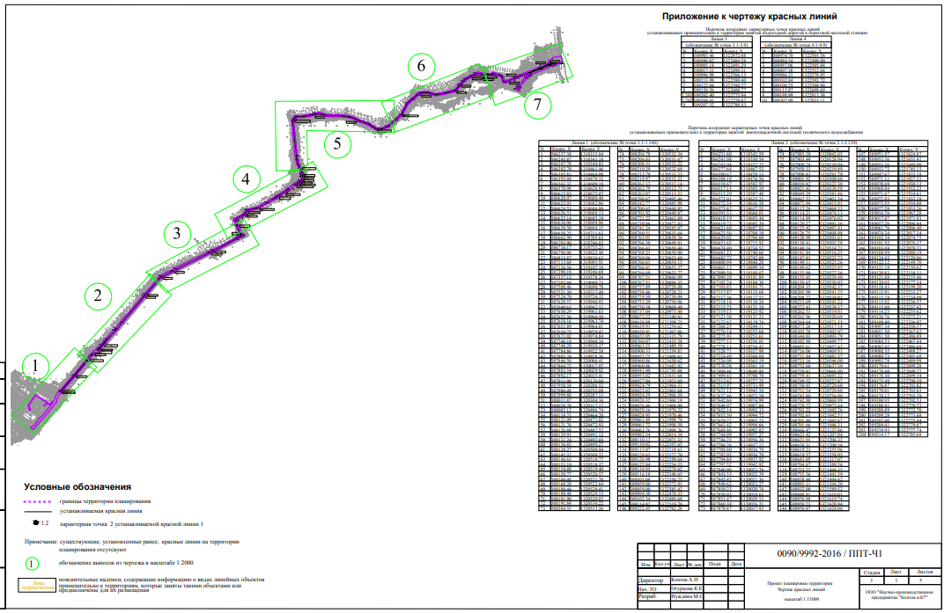
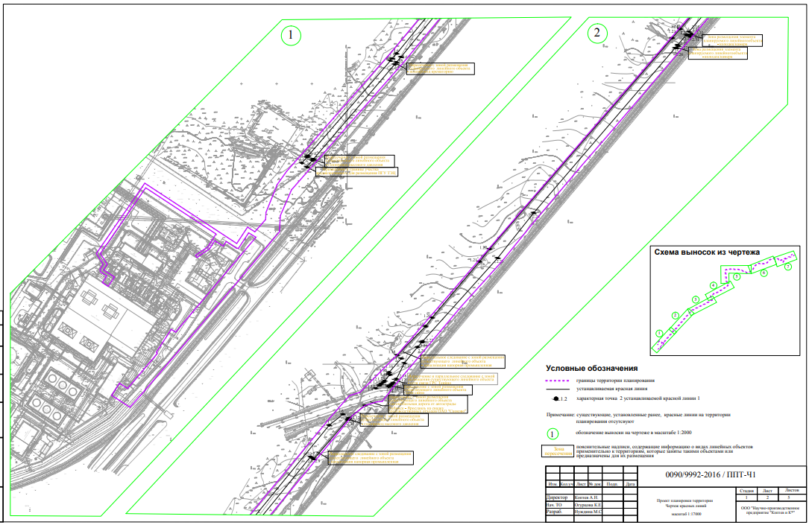
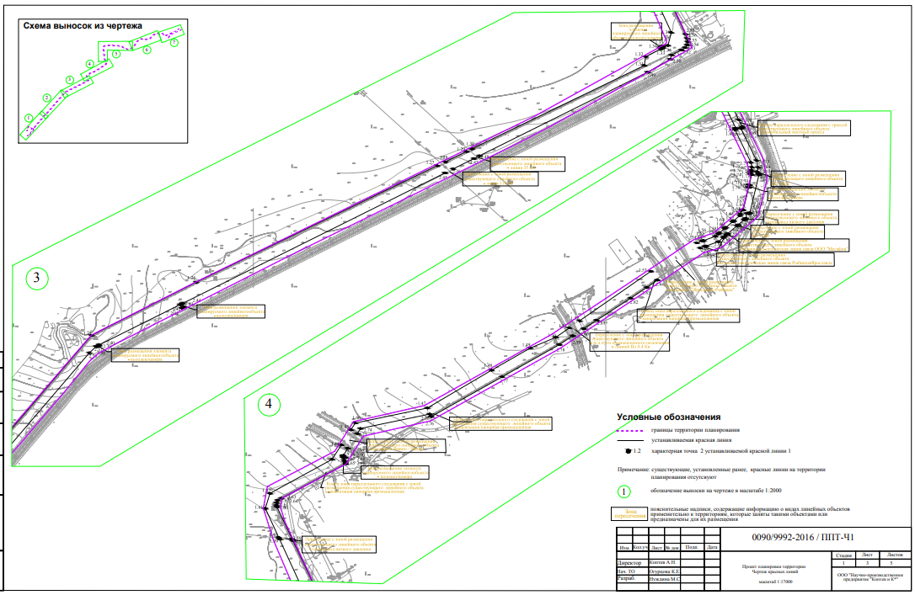
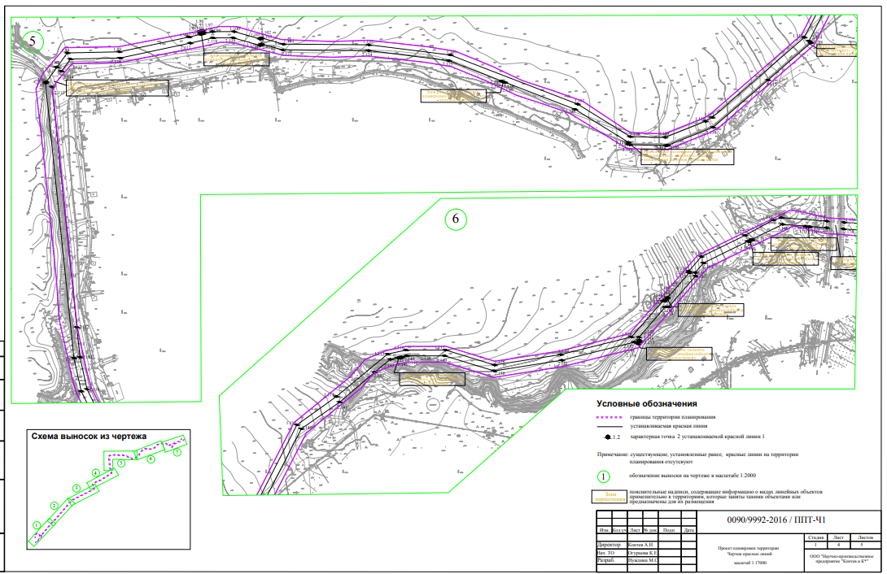
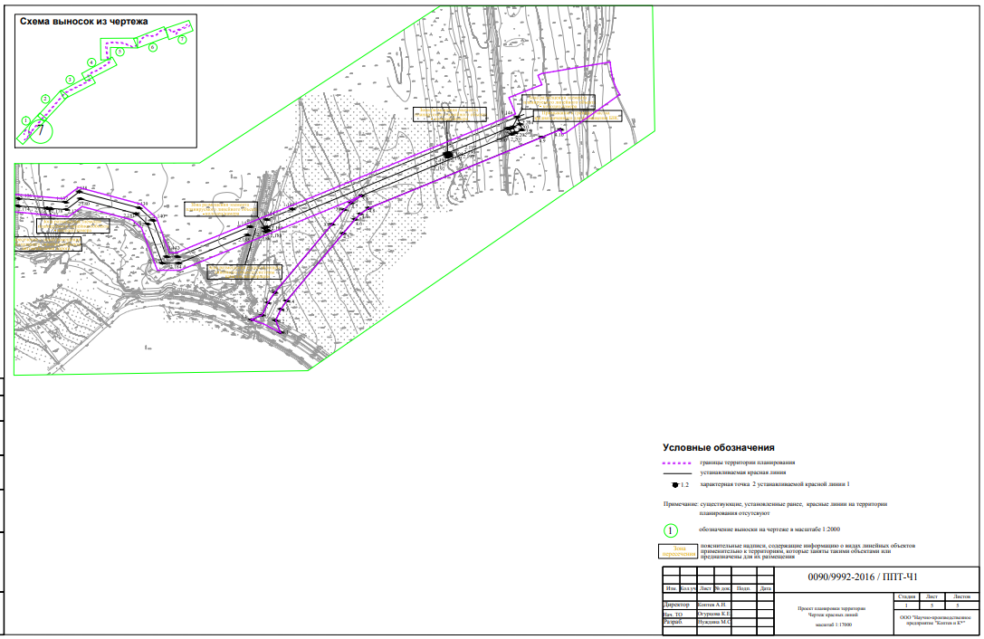

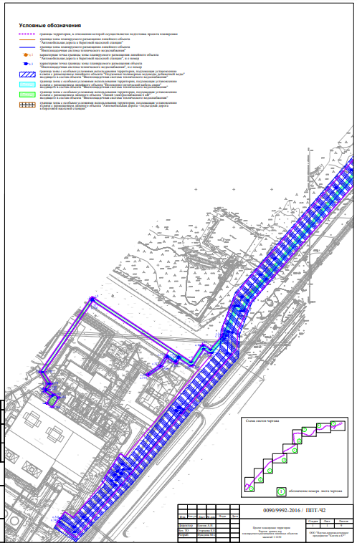

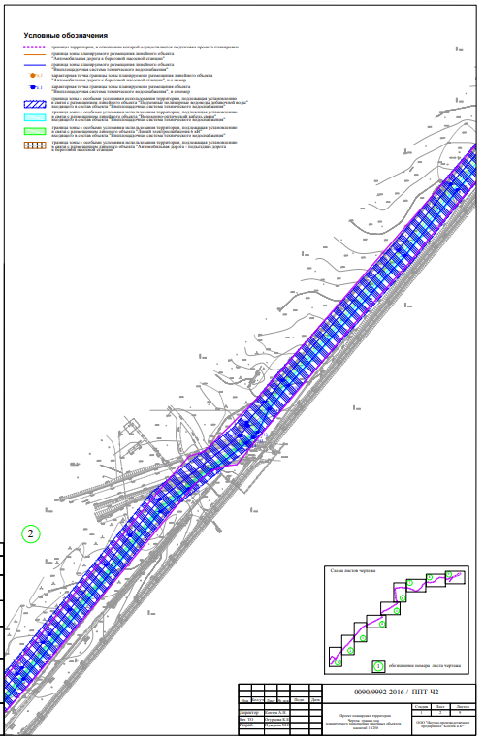

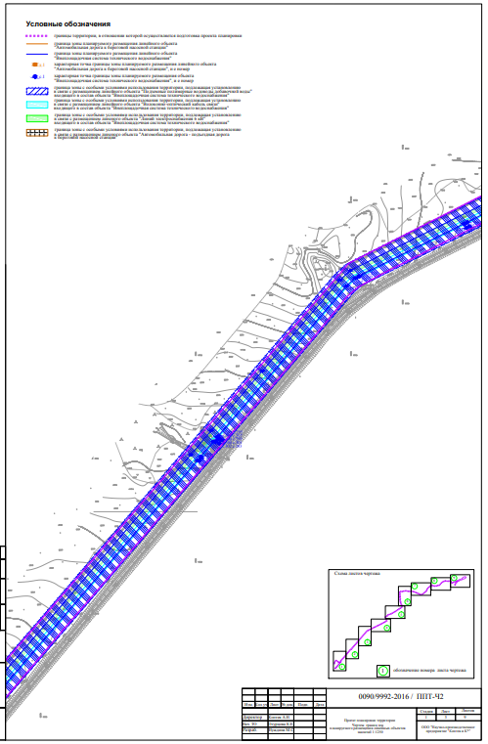

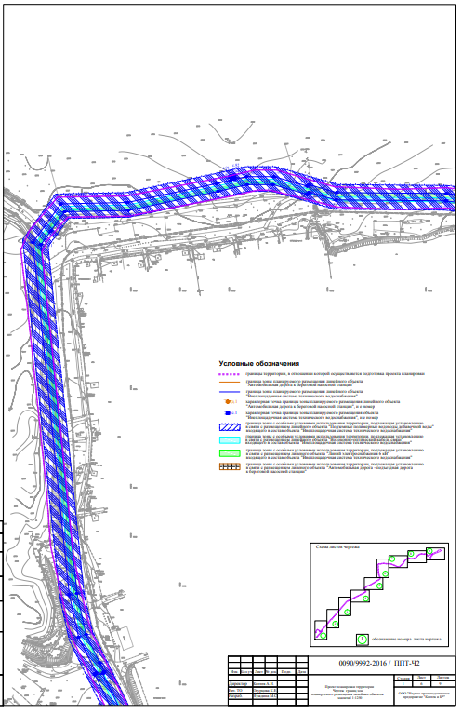

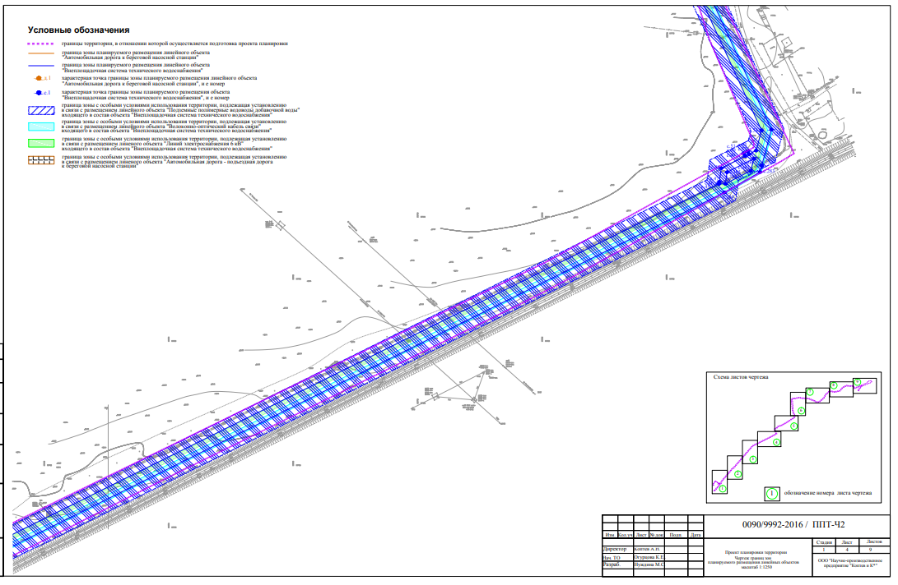
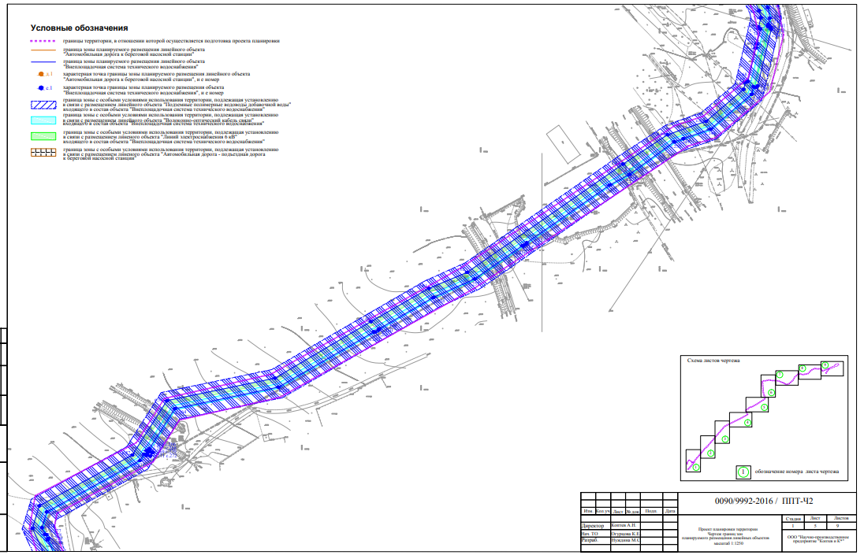

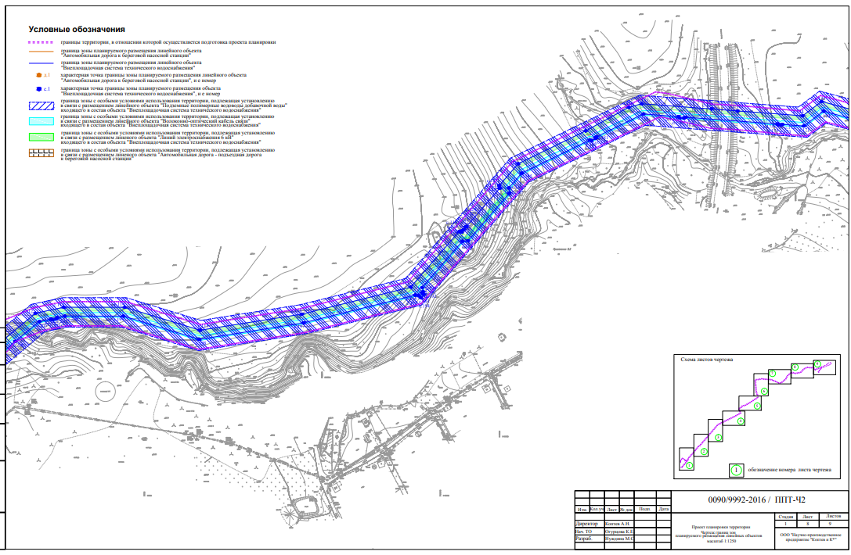
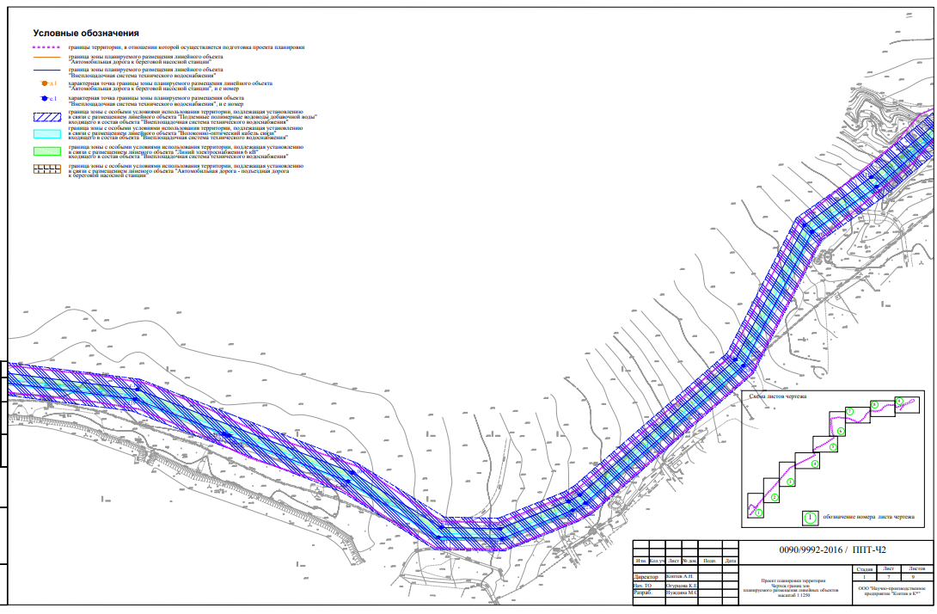

ПРИЛОЖЕНИЕ 2
к постановлению
Администрации ЯМР
от 26.04.2019 № 799

ПРОЕКТ МЕЖЕВАНИЯ ТЕРРИТОРИИ

Текстовая часть

1. Перечень и сведения о площади образуемых земельных участков, в том числе возможные способы их образования
Целью подготовки проекта межевания является: определение местоположения границ образуемых земельных участков, предназначенных для эксплуатации линейного объекта "Внеплощадочная система технического водоснабжения" с определением постоянного вида разрешенного использования.
Таблица 1. Перечень и сведения о площади образуемых земельных участков, в том числе возможные способы их образования.
Обозначение проводимой процедуры | Обозначение образуемого земельного участка | Площадь образуемого земельного участка | Способ образования
Раздел | 245:ЗУ1 | 117 | Образование 2-х земельных участков, один из которых состоит из 4-х контуров, путем раздела земельного участка 76:17:204401:245
 | 245:ЗУ2 | 534933
Раздел с измененным участком | 520:ЗУ1 | 574 | Образование земельного участка, который состоит из 25-ти контуров, путем раздела с измененным участком земельного участка кадастровый номер 76:17:204401:520
Перераспределение земельного участка и не разграниченных земель | ЗУ1 | 8145 | Образование 2-х участков путем перераспределения участка 76:17:204401:367 и земель, собственность на которые не разграничена
 | ЗУ2 | 461

Таблица 2. Сведения об образуемых частях земельных участков - публичный сервитут для размещения линейного объекта
Кадастровый номер учтенного земельного участка или его обозначение | Обозначение образуемой части земельного участка | Площадь образуемой части земельного участка (м²)
76:17:000000:90 | :90/чзу1 | 22

Таблица 3. Перечень координат образуемых земельных участков
Образуемый участок :245:ЗУ1
№ точки | Координаты (МСК-76)
 | X | Y
:245:ЗУ1 | /1
1 | 387099,66 | 1319100,81
2 | 387103,09 | 1319103,71
3 | 387106,96 | 1319099,13
4 | 387103,53 | 1319096,23
1 | 387099,66 | 1319100,81
:245:ЗУ1 | /2
5 | 387121,40 | 1319112,49
6 | 387124,84 | 1319115,39
7 | 387121,01 | 1319119,93
8 | 387120,52 | 1319120,51
9 | 387121,38 | 1319121,23
10 | 387119,13 | 1319123,92
11 | 387115,75 | 1319121,10
12 | 387118,14 | 1319118,24
13 | 387118,45 | 1319117,87
14 | 387117,53 | 1319117,08
5 | 387121,40 | 1319112,49
:245:ЗУ1 | /3
15 | 387279,77 | 1319251,24
16 | 387280,51 | 1319252,73
17 | 387282,43 | 1319251,77
18 | 387284,00 | 1319254,90
19 | 387280,87 | 1319256,47
20 | 387280,12 | 1319254,97
21 | 387278,21 | 1319255,93
22 | 387276,64 | 1319252,81
15 | 387279,77 | 1319251,24
:245:ЗУ1 | /4
23 | 387330,50 | 1319357,11
24 | 387332,04 | 1319360,26
25 | 387330,28 | 1319361,14
26 | 387326,08 | 1319363,19
27 | 387324,49 | 1319360,04
28 | 387328,71 | 1319357,98
23 | 387330,50 | 1319357,11
Образуемый участок :520:ЗУ1
№ точки | Координаты (МСК-76)
 | X | Y
:520:ЗУ1 | /1
29 | 387652,56 | 1319960,50
30 | 387654,16 | 1319963,74
31 | 387651,89 | 1319964,81
32 | 387650,84 | 1319965,29
33 | 387649,29 | 1319962,13
34 | 387650,29 | 1319961,63
29 | 387652,56 | 1319960,50
:520:ЗУ1 | /2
35 | 387778,89 | 1319926,46
36 | 387780,54 | 1319930,10
37 | 387778,32 | 1319931,10
38 | 387779,33 | 1319933,32
39 | 387775,68 | 1319934,97
40 | 387774,03 | 1319931,32
41 | 387776,25 | 1319930,32
42 | 387775,24 | 1319928,11
35 | 387778,89 | 1319926,46
:520:ЗУ1 | /3
43 | 387847,83 | 1320015,28
44 | 387850,78 | 1320017,15
45 | 387850,11 | 1320018,22
46 | 387848,97 | 1320019,99
47 | 387850,23 | 1320020,74
48 | 387848,62 | 1320023,27
49 | 387845,45 | 1320021,36
50 | 387847,01 | 1320018,91
51 | 387845,95 | 1320018,23
52 | 387847,22 | 1320016,23
43 | 387847,83 | 1320015,28
:520:ЗУ1 | /4
53 | 387853,21 | 1320013,39
54 | 387855,74 | 1320015,00
55 | 387854,83 | 1320016,51
56 | 387856,92 | 1320017,83
57 | 387855,01 | 1320021,00
58 | 387852,48 | 1320019,39
59 | 387853,39 | 1320017,89
60 | 387851,30 | 1320016,56
53 | 387853,21 | 1320013,39
:520:ЗУ1 | /5
61 | 387890,81 | 1320048,84
62 | 387891,17 | 1320050,66
63 | 387892,93 | 1320050,30
64 | 387893,63 | 1320053,74
65 | 387890,20 | 1320054,43
66 | 387889,83 | 1320052,61
67 | 387888,07 | 1320052,96
68 | 387887,37 | 1320049,53
61 | 387890,81 | 1320048,84
:520:ЗУ1 | /6
69 | 387956,60 | 1320207,68
70 | 387958,56 | 1320211,16
71 | 387955,07 | 1320213,13
72 | 387954,26 | 1320211,68
73 | 387952,36 | 1320212,76
74 | 387950,39 | 1320209,27
75 | 387953,88 | 1320207,31
76 | 387954,69 | 1320208,75
69 | 387956,60 | 1320207,68
:520:ЗУ1 | /7
77 | 387983,25 | 1320254,40
78 | 387984,52 | 1320257,11
79 | 387982,88 | 1320257,93
80 | 387983,39 | 1320259,03
81 | 387980,08 | 1320260,68
82 | 387978,81 | 1320257,96
83 | 387980,45 | 1320257,14
84 | 387979,93 | 1320256,04
77 | 387983,25 | 1320254,40
:520:ЗУ1 | /8
85 | 387997,85 | 1320288,24
86 | 387999,75 | 1320291,18
87 | 387998,28 | 1320292,12
88 | 387999,37 | 1320293,79
89 | 387996,43 | 1320295,69
90 | 387994,53 | 1320292,76
91 | 387995,98 | 1320291,82
92 | 387994,91 | 1320290,15
85 | 387997,85 | 1320288,24
:520:ЗУ1 | /9
93 | 388027,91 | 1320331,57
94 | 388029,91 | 1320334,44
95 | 388027,04 | 1320336,44
96 | 388026,37 | 1320335,48
97 | 388024,80 | 1320336,57
98 | 388022,80 | 1320333,70
99 | 388025,67 | 1320331,70
100 | 388026,34 | 1320332,66
93 | 388027,91 | 1320331,57
:520:ЗУ1 | /10
101 | 388191,90 | 1320529,97
102 | 388191,84 | 1320530,22
103 | 388191,44 | 1320532,00
104 | 388192,83 | 1320532,31
105 | 388192,06 | 1320535,73
106 | 388188,64 | 1320534,96
107 | 388189,14 | 1320532,75
108 | 388187,76 | 1320532,44
109 | 388188,44 | 1320529,41
110 | 388188,48 | 1320529,15
101 | 388191,90 | 1320529,97
:520:ЗУ1 | /11
111 | 388268,46 | 1320512,32
112 | 388270,00 | 1320515,47
113 | 388266,85 | 1320517,01
114 | 388266,22 | 1320515,75
115 | 388264,35 | 1320516,66
116 | 388262,81 | 1320513,52
117 | 388265,96 | 1320511,98
118 | 388266,57 | 1320513,23
111 | 388268,46 | 1320512,32
:520:ЗУ1 | /12
119 | 388768,23 | 1320650,00
120 | 388769,06 | 1320653,60
121 | 388766,61 | 1320654,15
122 | 388766,41 | 1320653,37
123 | 388764,69 | 1320653,77
124 | 388763,67 | 1320654,00
125 | 388762,89 | 1320650,59
126 | 388763,91 | 1320650,36
127 | 388766,30 | 1320649,81
128 | 388766,43 | 1320650,40
119 | 388768,23 | 1320650,00
:520:ЗУ1 | /13
129 | 388706,09 | 1321042,40
130 | 388709,35 | 1321043,67
131 | 388708,08 | 1321046,93
132 | 388706,04 | 1321046,15
133 | 388705,56 | 1321047,39
134 | 388702,30 | 1321046,12
135 | 388703,57 | 1321042,85
136 | 388705,61 | 1321043,63
129 | 388706,09 | 1321042,40
:520:ЗУ1 | /14
137 | 388898,51 | 1321541,21
138 | 388895,84 | 1321537,59
139 | 388891,01 | 1321541,14
140 | 388893,67 | 1321544,76
137 | 388898,51 | 1321541,21
:520:ЗУ1 | /15
141 | 388957,85 | 1321623,28
142 | 388956,95 | 1321618,87
143 | 388951,07 | 1321620,06
144 | 388951,97 | 1321624,47
141 | 388957,85 | 1321623,28
:520:ЗУ1 | /16
145 | 388973,92 | 1321928,05
146 | 388976,54 | 1321930,36
147 | 388974,23 | 1321932,99
148 | 388973,59 | 1321932,43
149 | 388972,93 | 1321933,18
150 | 388971,67 | 1321934,61
151 | 388968,84 | 1321932,23
152 | 388970,69 | 1321930,12
153 | 388970,82 | 1321929,98
154 | 388971,63 | 1321930,65
145 | 388973,92 | 1321928,05
:520:ЗУ1 | /17
155 | 389026,46 | 1321968,00
156 | 389029,16 | 1321970,22
157 | 389028,95 | 1321970,46
158 | 389026,94 | 1321972,92
159 | 389025,85 | 1321972,02
160 | 389024,27 | 1321973,94
161 | 389021,56 | 1321971,71
162 | 389023,78 | 1321969,01
163 | 389024,89 | 1321969,92
164 | 389026,32 | 1321968,18
155 | 389026,46 | 1321968,00
:520:ЗУ1 | /18
165 | 389109,66 | 1322077,42
166 | 389104,86 | 1322079,82
167 | 389102,51 | 1322075,11
168 | 389107,30 | 1322072,71
165 | 389109,66 | 1322077,42
:520:ЗУ1 | /19
169 | 389127,92 | 1322156,01
170 | 389121,46 | 1322154,96
171 | 389122,27 | 1322150,02
172 | 389128,72 | 1322151,08
169 | 389127,92 | 1322156,01
:520:ЗУ1 | /20
173 | 389126,98 | 1322168,78
174 | 389126,71 | 1322171,76
175 | 389124,74 | 1322171,59
176 | 389124,51 | 1322174,18
177 | 389120,82 | 1322173,86
178 | 389121,08 | 1322170,87
179 | 389123,06 | 1322171,05
180 | 389123,29 | 1322168,45
173 | 389126,98 | 1322168,78
:520:ЗУ1 | /21
181 | 389122,12 | 1322232,43
182 | 389121,80 | 1322235,91
183 | 389119,61 | 1322235,71
184 | 389119,46 | 1322237,41
185 | 389115,97 | 1322237,09
186 | 389116,29 | 1322233,61
187 | 389118,48 | 1322233,81
188 | 389118,63 | 1322232,11
181 | 389122,12 | 1322232,43
:520:ЗУ1 | /22
189 | 389093,71 | 1322486,18
190 | 389095,08 | 1322489,43
191 | 389093,78 | 1322489,99
192 | 389089,73 | 1322491,68
193 | 389088,35 | 1322488,27
194 | 389092,42 | 1322486,68
189 | 389093,71 | 1322486,18
:520:ЗУ1 | /23
195 | 389111,38 | 1322517,33
196 | 389112,69 | 1322520,58
197 | 389110,71 | 1322521,38
198 | 389111,35 | 1322522,96
199 | 389108,11 | 1322524,28
200 | 389106,79 | 1322521,03
201 | 389108,78 | 1322520,23
202 | 389108,13 | 1322518,65
195 | 389111,38 | 1322517,33
:520:ЗУ1 | /24
203 | 389178,30 | 1322699,34
204 | 389178,48 | 1322699,77
205 | 389179,61 | 1322699,28
206 | 389180,99 | 1322698,71
207 | 389182,35 | 1322701,93
208 | 389180,95 | 1322702,53
209 | 389179,12 | 1322703,29
210 | 389179,01 | 1322703,03
211 | 389176,87 | 1322703,82
212 | 389175,49 | 1322700,39
203 | 389178,30 | 1322699,34
:520:ЗУ1 | /25
213 | 389215,46 | 1322770,98
214 | 389216,77 | 1322774,22
215 | 389214,74 | 1322775,04
216 | 389215,38 | 1322776,63
217 | 389212,14 | 1322777,94
218 | 389210,83 | 1322774,70
219 | 389212,86 | 1322773,87
220 | 389212,22 | 1322772,29
213 | 389215,46 | 1322770,98
Образуемый участок :245:ЗУ2
№ точки | Координаты (МСК-76)
 | X | Y
214 | 386854,95 | 1318901,66
215 | 386934,15 | 1318968,66
216 | 386984,47 | 1319012,19
217 | 387076,05 | 1319090,14
218 | 387216,35 | 1319210,27
219 | 387257,72 | 1319244,07
220 | 387267,25 | 1319254,88
221 | 387279,97 | 1319277,77
222 | 387390,78 | 1319495,86
223 | 387533,64 | 1319785,28
224 | 387552,5 | 1319821,53
225 | 387703,23 | 1319611,67
226 | 387820,11 | 1319157,38
227 | 387683,37 | 1319018,41
228 | 387250,98 | 1318656,42
229 | 387246,16 | 1318666,55
230 | 387230,12 | 1318676,87
231 | 387225,32 | 1318698,5
232 | 387208,51 | 1318720,68
233 | 387208,13 | 1318731,69
234 | 387219,5 | 1318749,85
235 | 387212,69 | 1318759
236 | 387189,05 | 1318768,1
237 | 387183,92 | 1318781,9
238 | 387197,68 | 1318807,72
239 | 387192,46 | 1318814,61
240 | 387179,11 | 1318808,45
241 | 386864,49 | 1318705,87
242 | 386645,57 | 1318579,96
243 | 386598,41 | 1318617,13
244 | 386614,99 | 1318668,86
245 | 386617,45 | 1318687,18
246 | 386619,16 | 1318701,62
247 | 386731,41 | 1318795,6
248 | 386796,09 | 1318853,9
214 | 386854,95 | 1318901,66
249 | 387598,99 | 1319587,83
250 | 387593,94 | 1319583,27
251 | 387589,39 | 1319588,32
252 | 387594,43 | 1319592,87
249 | 387598,99 | 1319587,83
253 | 387704,83 | 1319466,56
254 | 387704,64 | 1319466,93
255 | 387704,35 | 1319467,22
256 | 387703,98 | 1319467,41
257 | 387703,57 | 1319467,48
258 | 387703,16 | 1319467,41
259 | 387702,80 | 1319467,22
260 | 387702,50 | 1319466,93
261 | 387702,32 | 1319466,56
262 | 387702,25 | 1319466,16
263 | 387702,32 | 1319465,75
264 | 387702,50 | 1319465,38
265 | 387702,80 | 1319465,09
266 | 387703,16 | 1319464,90
267 | 387703,57 | 1319464,84
268 | 387703,98 | 1319464,90
269 | 387704,35 | 1319465,09
270 | 387704,64 | 1319465,38
271 | 387704,83 | 1319465,75
272 | 387704,89 | 1319466,16
253 | 387704,83 | 1319466,56
273 | 387684,95 | 1319538,58
274 | 387687,44 | 1319540,90
275 | 387685,12 | 1319543,39
276 | 387682,63 | 1319541,07
273 | 387684,95 | 1319538,58
276 | 387582,11 | 1319653,24
277 | 387584,59 | 1319655,56
278 | 387582,28 | 1319658,05
279 | 387579,79 | 1319655,73
276 | 387582,11 | 1319653,24
1 | 387099,66 | 1319100,81
2 | 387103,09 | 1319103,71
3 | 387106,96 | 1319099,13
4 | 387103,53 | 1319096,23
1 | 387099,66 | 1319100,81
5 | 387121,40 | 1319112,49
6 | 387124,84 | 1319115,39
7 | 387121,01 | 1319119,93
8 | 387120,52 | 1319120,51
9 | 387121,38 | 1319121,23
10 | 387119,13 | 1319123,92
11 | 387115,75 | 1319121,10
12 | 387118,14 | 1319118,24
13 | 387118,45 | 1319117,87
14 | 387117,53 | 1319117,08
5 | 387121,40 | 1319112,49
15 | 387279,77 | 1319251,24
16 | 387280,51 | 1319252,73
17 | 387282,43 | 1319251,77
18 | 387284,00 | 1319254,90
19 | 387280,87 | 1319256,47
20 | 387280,12 | 1319254,97
21 | 387278,21 | 1319255,93
22 | 387276,64 | 1319252,81
15 | 387279,77 | 1319251,24
23 | 387330,50 | 1319357,11
24 | 387332,04 | 1319360,26
25 | 387330,28 | 1319361,14
26 | 387326,08 | 1319363,19
27 | 387324,49 | 1319360,04
28 | 387328,71 | 1319357,98
23 | 387330,50 | 1319357,11
Образуемый участок :ЗУ1
№ точки | Координаты (МСК-76)
 | X | Y
:ЗУ1 | /1
296 | 388692,96 | 1320436,89
297 | 388712,68 | 1320445,7
298 | 388701,92 | 1320449,87
299 | 388695,61 | 1320457,42
300 | 388690,94 | 1320457,9
301 | 388382,9 | 1320489,77
302 | 388324,05 | 1320502,78
303 | 388315,27 | 1320484,24
304 | 388392,3 | 1320467,21
305 | 388446,55 | 1320463,27
306 | 388599,02 | 1320447,5
296 | 388692,96 | 1320436,89
:ЗУ1 | /2
307 | 388726,68 | 1320457,53
308 | 388743,35 | 1320471,63
309 | 388738,67 | 1320479,53
310 | 388721,23 | 1320479,12
311 | 388713,66 | 1320472,72
312 | 388716,06 | 1320469,91
313 | 388721,22 | 1320463,89
307 | 388726,68 | 1320457,53
Образуемый участок :ЗУ2
№ точки | Координаты (МСК-76)
 | X | Y
314 | 388712,68 | 1320445,7
315 | 388726,68 | 1320457,53
316 | 388721,22 | 1320463,89
317 | 388716,06 | 1320469,91
318 | 388713,66 | 1320472,72
319 | 388701,93 | 1320462,8
320 | 388690,94 | 1320457,9
321 | 388695,61 | 1320457,42
322 | 388701,92 | 1320449,87
314 | 388712,68 | 1320445,7

2. Перечень и сведения о площади образуемых земельных участков, которые будут отнесены к территориям общего пользования или имуществу общего пользования, в том числе в отношении которых предполагаются резервирование и (или) изъятие для государственных или муниципальных нужд
Таблица 3. Перечень и сведения о площади образуемых земельных участков, которые будут отнесены к территориям общего пользования
Обозначение образуемого земельного участка | Площадь образуемого земельного участка | Цель отнесения к территории общего пользования | Отметка о необходимости резервирования и (или) изъятия для государственных или муниципальных нужд
:ЗУ2 | 461 | Для размещения территорий общего пользования под местным проездом в СНТ "Керамик" | -----

3.Вид разрешенного использования образуемых земельных участков в соответствии с проектом планировки территории

Таблица 5. Вид разрешенного использования образуемых земельных участков

Обозначение образуемого земельного участка | Площадь образ.  земельного участка (м2) | Устанавливаемый вид постоянного разрешенного использования образуемых земельных участков
520:ЗУ1 | 574 | Для эксплуатации линейного объекта "Внеплощадочная система технического водоснабжения"
245:ЗУ1 | 117 | Для эксплуатации линейного объекта "Внеплощадочная система технического водоснабжения"
245:ЗУ2 | 534933 | Для сельскохозяйственного использования
ЗУ1 | 8145 | Для промышленного использования
ЗУ2 | 461 | Территория общего пользования

4. Сведения о границах территории, в отношении которой утвержден проект межевания, содержащие перечень координат характерных точек этих границ в системе координат, используемой для ведения Единого государственного реестра недвижимости

Таблица 6. Сведения о границах территории, содержащие перечень координат характерных точек в системе координат МСК-76
№ точки | Координаты (МСК-76)
 | X | Y
1 | 386067,58 | 1318053,02
2 | 386076,89 | 1318059,20
3 | 386082,85 | 1318050,18
4 | 386086,57 | 1318049,70
5 | 386093,36 | 1318054,21
6 | 386108,74 | 1318044,46
7 | 386138,89 | 1318065,18
8 | 386208,40 | 1318112,94
9 | 386122,65 | 1318243,45
10 | 386145,94 | 1318258,78
11 | 386139,28 | 1318269,14
12 | 386157,01 | 1318284,57
13 | 386167,08 | 1318285,09
14 | 386206,84 | 1318301,07
15 | 386225,37 | 1318314,34
16 | 386240,71 | 1318327,80
17 | 386242,63 | 1318329,49
18 | 386348,06 | 1318422,01
19 | 386397,20 | 1318465,14
20 | 386568,64 | 1318606,39
21 | 386574,42 | 1318611,15
22 | 386605,11 | 1318638,04
23 | 386609,97 | 1318653,19
24 | 386662,90 | 1318705,65
25 | 387290,18 | 1319246,68
26 | 387357,15 | 1319378,24
27 | 387565,57 | 1319803,34
28 | 387656,98 | 1319968,49
29 | 387660,42 | 1319969,01
30 | 387744,72 | 1319933,04
31 | 387784,87 | 1319920,30
32 | 387812,15 | 1319925,28
33 | 387856,61 | 1320009,93
34 | 387865,88 | 1320015,79
35 | 387884,81 | 1320027,74
36 | 387893,72 | 1320033,37
37 | 387913,98 | 1320122,48
38 | 388003,27 | 1320281,78
39 | 388085,23 | 1320405,18
40 | 388122,96 | 1320461,34
41 | 388130,85 | 1320485,29
42 | 388162,97 | 1320523,03
43 | 388199,90 | 1320531,89
44 | 388218,49 | 1320527,93
45 | 388297,55 | 1320489,37
46 | 388315,27 | 1320484,24
47 | 388392,30 | 1320467,21
48 | 388446,55 | 1320463,27
49 | 388599,02 | 1320447,50
50 | 388692,96 | 1320436,89
51 | 388712,68 | 1320445,70
52 | 388743,35 | 1320471,63
53 | 388746,40 | 1320474,11
54 | 388747,63 | 1320544,43
55 | 388767,71 | 1320647,75
56 | 388773,91 | 1320674,61
57 | 388773,91 | 1320696,72
58 | 388756,95 | 1320755,85
59 | 388754,42 | 1320821,11
60 | 388756,00 | 1320869,55
61 | 388747,67 | 1320945,35
62 | 388741,69 | 1320981,95
63 | 388722,42 | 1321029,14
64 | 388703,61 | 1321068,80
65 | 388690,16 | 1321109,58
66 | 388676,68 | 1321147,44
67 | 388635,37 | 1321209,67
68 | 388634,45 | 1321253,79
69 | 388654,97 | 1321305,09
70 | 388659,63 | 1321313,17
71 | 388762,90 | 1321431,97
72 | 388866,36 | 1321484,98
73 | 388925,57 | 1321557,68
74 | 388948,41 | 1321577,24
75 | 388959,96 | 1321604,76
76 | 388965,36 | 1321630,15
77 | 388965,36 | 1321682,69
78 | 388946,01 | 1321745,99
79 | 388959,44 | 1321830,78
80 | 388981,96 | 1321921,13
81 | 389084,06 | 1322009,89
82 | 389142,82 | 1322130,37
83 | 389141,39 | 1322141,18
84 | 389132,53 | 1322177,90
85 | 389131,38 | 1322199,87
86 | 389126,75 | 1322252,27
87 | 389139,84 | 1322269,76
88 | 389120,25 | 1322342,86
89 | 389104,30 | 1322360,57
90 | 389063,50 | 1322375,92
91 | 389063,52 | 1322384,36
92 | 389226,02 | 1322780,81
93 | 389245,00 | 1322773,00
94 | 389260,07 | 1322811,62
95 | 389271,00 | 1322807,00
96 | 389273,00 | 1322811,00
97 | 389282,50 | 1322867,12
98 | 389286,47 | 1322890,88
99 | 389283,84 | 1322891,03
100 | 389280,41 | 1322891,46
101 | 389279,77 | 1322891,54
102 | 389275,71 | 1322892,17
103 | 389271,68 | 1322892,93
104 | 389267,70 | 1322893,85
105 | 389263,79 | 1322894,96
106 | 389259,97 | 1322896,28
107 | 389256,25 | 1322897,83
108 | 389252,66 | 1322899,63
109 | 389250,82 | 1322900,70
110 | 389249,18 | 1322901,65
111 | 389248,82 | 1322901,88
112 | 389235,35 | 1322882,97
113 | 389222,36 | 1322864,75
114 | 389204,00 | 1322839,00
115 | 389203,00 | 1322835,00
116 | 389207,90 | 1322833,11
117 | 389198,99 | 1322811,38
118 | 389115,87 | 1322608,69
119 | 389109,25 | 1322598,99
120 | 389102,84 | 1322592,72
121 | 389007,38 | 1322512,64
122 | 388997,06 | 1322505,84
123 | 388984,54 | 1322499,99
124 | 388970,70 | 1322505,58
125 | 388980,91 | 1322485,82
126 | 388985,46 | 1322472,08
127 | 388990,82 | 1322484,58
128 | 389005,20 | 1322491,32
129 | 389017,31 | 1322499,31
130 | 389096,98 | 1322566,13
131 | 389114,00 | 1322580,41
132 | 389122,04 | 1322588,27
133 | 389130,56 | 1322600,77
134 | 389043,51 | 1322388,47
135 | 389043,51 | 1322362,08
136 | 389092,70 | 1322343,57
137 | 389102,17 | 1322333,03
138 | 389118,02 | 1322273,92
139 | 389105,86 | 1322257,76
140 | 389111,42 | 1322198,85
141 | 389112,54 | 1322177,05
142 | 389121,62 | 1322138,18
143 | 389122,20 | 1322133,73
144 | 389067,86 | 1322022,31
145 | 388964,08 | 1321932,09
146 | 388939,82 | 1321834,78
147 | 388925,53 | 1321744,55
148 | 388945,36 | 1321679,71
149 | 388945,36 | 1321632,25
150 | 388941,36 | 1321613,44
151 | 388932,00 | 1321589,52
152 | 388911,12 | 1321571,63
153 | 388853,32 | 1321500,76
154 | 388750,34 | 1321448,01
155 | 388643,27 | 1321324,83
156 | 388636,93 | 1321313,85
157 | 388614,37 | 1321257,45
158 | 388615,45 | 1321205,59
159 | 388661,35 | 1321130,87
160 | 388671,24 | 1321103,09
161 | 388685,01 | 1321061,35
162 | 388704,12 | 1321021,07
163 | 388722,32 | 1320976,48
164 | 388727,85 | 1320942,65
165 | 388735,96 | 1320868,78
166 | 388734,41 | 1320821,04
167 | 388736,84 | 1320758,43
168 | 388753,91 | 1320690,98
169 | 388753,91 | 1320676,89
170 | 388748,15 | 1320651,91
171 | 388727,67 | 1320546,53
172 | 388726,58 | 1320484,47
173 | 388721,23 | 1320479,12
174 | 388707,70 | 1320467,68
175 | 388701,93 | 1320462,80
176 | 388690,94 | 1320457,90
177 | 388601,17 | 1320467,38
178 | 388448,30 | 1320483,20
179 | 388382,91 | 1320489,77
180 | 388324,05 | 1320502,78
181 | 388304,17 | 1320508,39
182 | 388225,05 | 1320546,99
183 | 388199,64 | 1320552,39
184 | 388151,97 | 1320540,95
185 | 388113,21 | 1320495,41
186 | 388106,36 | 1320472,50
187 | 388069,13 | 1320417,09
188 | 387986,19 | 1320292,22
189 | 387895,20 | 1320130,09
190 | 387876,01 | 1320045,69
191 | 387874,79 | 1320044,92
192 | 387856,59 | 1320033,43
193 | 387840,89 | 1320023,76
194 | 387797,52 | 1319942,92
195 | 387787,25 | 1319940,98
196 | 387767,87 | 1319946,95
197 | 387652,46 | 1320000,64
198 | 387644,27 | 1319986,80
199 | 387552,50 | 1319821,53
200 | 387533,64 | 1319785,28
201 | 387390,78 | 1319495,86
202 | 387279,97 | 1319277,77
203 | 387267,25 | 1319254,88
204 | 387257,72 | 1319244,07
205 | 387216,35 | 1319210,27
206 | 387076,05 | 1319090,14
207 | 386984,47 | 1319012,19
208 | 386934,15 | 1318968,66
209 | 386854,95 | 1318901,66
210 | 386796,09 | 1318853,90
211 | 386731,41 | 1318795,60
212 | 386619,13 | 1318701,36
213 | 386597,42 | 1318684,33
214 | 386596,59 | 1318676,25
215 | 386591,53 | 1318660,01
216 | 386577,36 | 1318642,23
217 | 386551,63 | 1318621,01
218 | 386382,94 | 1318481,90
219 | 386336,03 | 1318440,73
220 | 386228,61 | 1318346,45
221 | 386226,19 | 1318344,34
222 | 386199,43 | 1318320,85
223 | 386162,66 | 1318304,99
224 | 386139,67 | 1318303,68
225 | 386123,92 | 1318290,47
226 | 386033,33 | 1318214,49
227 | 385970,19 | 1318160,51
228 | 385967,06 | 1318157,84
229 | 385907,02 | 1318106,51
230 | 385890,60 | 1318091,70
231 | 385907,34 | 1318066,16
232 | 385924,06 | 1318077,14
233 | 385916,59 | 1318088,50
234 | 385966,63 | 1318131,00
235 | 385968,62 | 1318129,57
236 | 386000,68 | 1318150,58
237 | 385996,67 | 1318156,70
238 | 386131,91 | 1318270,94
239 | 386138,49 | 1318260,24
240 | 386116,49 | 1318245,74
241 | 386116,32 | 1318243,36
242 | 386126,29 | 1318228,26
243 | 386119,58 | 1318223,96
244 | 386127,42 | 1318211,99
245 | 386115,84 | 1318204,73
246 | 386103,51 | 1318187,00
247 | 386106,21 | 1318185,20
248 | 386117,96 | 1318202,52
249 | 386136,65 | 1318214,31
250 | 386202,52 | 1318114,08
251 | 386136,65 | 1318068,84
252 | 386108,65 | 1318049,61
253 | 386093,31 | 1318059,34
254 | 386085,41 | 1318054,09
255 | 386075,27 | 1318069,47
256 | 386062,41 | 1318060,90
1 | 386067,58 | 1318053,02

